

**TRƯỜNG ĐẠI HỌC SƯ PHẠM KỸ THUẬT TP.HCM**

**KHOA CÔNG NGHỆ THÔNG TIN**

**BỘ MÔN HỆ THỐNG THÔNG TIN**

**🙠🕮🙢**

**TIỂU LUẬN CHUYÊN NGÀNH HỆ THỐNG THÔNG TIN**

**Đề Tài:**

**XÂY DỰNG WEBSITE NGHE NHẠC TRỰC TUYẾN VỚI ASP .NET CORE**

**GHVH: ThS. LÊ THỊ MINH CHÂU**

**Sinh viên thực hiện:**

1. **Nguyễn Bảo Ngọc 19110406**

**KHOÁ 2019 – 2023**

**TRƯỜNG ĐẠI HỌC SƯ PHẠM KỸ THUẬT TP. HỒ CHÍ MINH**

**KHOA CÔNG NGHỆ THÔNG TIN**

**BỘ MÔN HỆ THỐNG THÔNG TIN**

**TIỂU LUẬN CHUYÊN NGÀNH**

**XÂY DỰNG WEBSITE NGHE NHẠC TRỰC TUYẾN VỚI ASP .NET CORE**

**GIÁO VIÊN HƯỚNG DẪN:** Thạc sĩ Lê Thị Minh Châu

**SINH VIÊN THỰC HIỆN:**

1. Nguyễn Bảo Ngọc 19110406

**TP. HỒ CHÍ MINH – 2023**

ĐH SƯ PHẠM KỸ THUẬT   
TP.HCM   
KHOA CNTT

*******

CỘNG HÒA XÃ HỘI CHỦ NGHĨA VIỆT NAM

Độc lập - Tự do - Hạnh phúc

*******

PHIẾU NHẬN XÉT CỦA GIÁO VIÊN HƯỚNG DẪN

Họ và tên Sinh viên : Nguyễn Bảo Ngọc MSSV: 19110406

Ngành: Hệ thống thông tin

Tên đề tài: XÂY DỰNG WEBSITE NGHE NHẠC TRỰC TUYẾN VỚI ASP .NET CORE

Họ và tên Giáo viên hướng dẫn: ThS. Lê Thị Minh Châu

NHẬN XÉT:

1. Về nội dung đề tài khối lượng thực hiện:

...................................................................................................................................................................................................................................................................................................................................................................................................

2. Ưu điểm:

...........................................................................................................................................

...........................................................................................................................................

...........................................................................................................................................

3. Khuyết điểm

.................................................................................................................................

...........................................................................................................................................

4. Đề nghị cho bảo vệ hay không ?

5. Đánh giá loại :

6. Điểm :

Tp. Hồ Chí Minh, ngày tháng năm 2023

Giáo viên hướng dẫn

(Ký & ghi rõ họ tên)

ĐH SƯ PHẠM KỸ THUẬT   
TP.HCM   
KHOA CNTT

*******

CỘNG HÒA XÃ HỘI CHỦ NGHĨA VIỆT NAM

Độc lập - Tự do - Hạnh phúc

*******

PHIẾU NHẬN XÉT CỦA GIÁO VIÊN PHẢN BIỆN

Họ và tên Sinh viên : Nguyễn Bảo Ngọc MSSV: 19110406

Ngành: Hệ thống thông tin

Tên đề tài: XÂY DỰNG WEBSITE NGHE NHẠC TRỰC TUYẾN VỚI ASP .NET CORE

Họ và tên Giáo viên phản biện: TS. Nguyễn Thiên Bảo.

NHẬN XÉT:

1. Về nội dung đề tài khối lượng thực hiện:

...................................................................................................................................................................................................................................................................................................................................................................................................

2. Ưu điểm:

...........................................................................................................................................

...........................................................................................................................................

...........................................................................................................................................

3. Khuyết điểm

.................................................................................................................................

...........................................................................................................................................

4. Đề nghị cho bảo vệ hay không ?

5. Đánh giá loại :

6. Điểm :

Tp. Hồ Chí Minh, ngày tháng năm 2023

Giáo viên hướng dẫn

(Ký & ghi rõ họ tên)

LỜI CẢM ƠN

Lời đầu tiên em xin gửi lên đến giản viên **Thạc sĩ** **Lê Thị Minh Châu** thuộc khoa Công nghệ thông tin của trường Đại học Sư phạm Kỹ thuật thành phố Hồ Chí Minh, đã tận tình hướng dẫn, chỉ bảo giúp em có thể thực hiện đề tài này, nhờ sự đóng góp của cô giúp em có thể khắc phục nhiều khuyết điểm còn tồn đọng và tận dụng những ưu điểm sẵn có để có thể giúp em hoàn thiện đề tài hơn

Em cũng xin cảm ơn khoa Công nghệ thông tin của trường Đại học Sư phạm Kỹ thuật thành phố Hồ Chí Minh và các thầy cô đã giúp em có đủ điều kiện, kiến thức để có thể hoàn thành đề tài

Em xin chân thành cảm ơn!

ĐH SƯ PHẠM KỸ THUẬT   
TP.HCM   
KHOA CNTT

*******

CỘNG HÒA XÃ HỘI CHỦ NGHĨA VIỆT NAM

Độc lập - Tự do - Hạnh phúc

*******

ĐỀ CƯƠNG TIỂU LUẬN CHUYÊN NGÀNH

Họ và tên Sinh viên: Nguyễn Bảo Ngọc MSSV : 19110406

Thời gian làm tiểu luận :Từ: 00/00/2023 Đến: 00/00/2023

Chuyên ngành: Hệ thống thông tin

Tên đề tài : XÂY DỰNG WEBSITE NGHE NHẠC TRỰC TUYẾN VỚI ASP .NET CORE

GV hướng dẫn: ThS. Lê Thị Minh Châu

Nhiệm vụ của tiểu luận:

* Tổng hợp và vận dụng các kiến thức đã được học.
* Nắm bắt và làm chủ các công nghệ được sử dụng trong tiểu luận
* Front-end: ReactJS, HTML, CSS.
* Back-end: C# , ASP .NET Core, Entity Framework Core, ML .NET
* Database: Microsoft SQL server 2019.
* Hoàn thiện sản phẩm là website nghe nhạc trực tuyến với các tính năng cơ bản:
* Đăng nhập, đăng ký, đăng xuất tài khoản.
* Quản lý tài khoản người dùng.
* Nghe bài hát
* Quản lý hàng đợi bài hát
* Tìm kiếm bài hát theo tên, album, danh sách phát
* Tạo và quản lý danh sách phát
* Quản lý lịch sử nghe
* Đề xuất bài hát
* Quản lý người dùng
* Quản lý bài hát,album , ….
* Thống kê lượt nghe của bài hát, album,..

.

Đề cương viết tiểu luận:

PHẦN I: MỞ ĐẦU

1.Tính cấp thiết của đề tài

2. Mục đích của đề tài xây dựng website nghe nhạc trực tuyến

3. Đối tượng và phạm vi nghiên cứu

PHẦN II: NỘI DUNG

CHƯƠNG 1: KHẢO SÁT HIỆN TRẠNG LIÊN QUAN CỦA ĐỀ TÀI

1. Phân tích hiện trạng liên quan của đề tài

2. Khảo sát một số trang web nghe nhạc hiện nay

3. Phân tích yêu cầu thực hiện đề tài

CHƯƠNG 2: CƠ SỞ LÝ THUYẾT

1. Ngôn ngữ và công nghệ sử dụng trong đề tài

2. Thuật toán đề xuất bài hát sử dụng trong đề tài

CHƯƠNG 3: MÔ HÌNH HÓA YÊU CẦU

1. Biểu đồ Use Case (Use case diagram)

2. Biểu đồ trình tự (Sequence Diagram)

3. Thiết kế cơ sở dữ liệu

CHƯƠNG 4: XÂY DỰNG ỨNG DỤNG

1. Xây dựng backend bằng ASP .NET Core và Entity Framework

2. Xây dựng giao diện ứng dụng bằng ReactJs

PHẦN III: KẾT LUẬN

1. Kết quả đạt được

2. Ưu điểm

3. Nhược điểm

4. Hướng phát triển đề tài

DANH MỤC TÀI LIỆU THAM KHẢO

**KẾ HOẠCH THỰC HIỆN**

|  |  |  |  |
| --- | --- | --- | --- |
| **STT** | **Thời gian** | **Công việc** | **Ghi chú** |
|  |  |  |  |

**Ý kiến giáo viên hướng dẫn** Tp.Hồ Chí Minh, ngày tháng năm 2022

*(Ký và ghi rõ họ tên)* **Người viết đề cương**

*(Ký & ghi rõ họ tên)*

MỤC LỤC

PHẦN I: MỞ ĐẦU 14

1. Tính cấp thiết của đề tài 14

2. Mục đích của đề Tài 14

3. Đối tượng và phạm vi nghiên cứu 15

PHẦN II: NỘI DUNG 16

CHƯƠNG 1: KHẢO SÁT HIỆN TRẠNG LIÊN QUAN CỦA ĐỀ TÀI 16

1. Phân tích hiện trạng liên quan của đề tài 16

2. Khảo sát một số trang web nghe nhạc hiện nay 16

3. Phân tích yêu cầu thực hiện đề tài 21

CHƯƠNG 2: CƠ SỞ LÝ THUYẾT 23

1. Ngôn ngữ và công nghệ sử dụng trong đề tài 23

2. Thuật toán đề xuất bài hát sử dụng trong đề tài 24

CHƯƠNG 3: MÔ HÌNH HÓA YÊU CẦU 28

1. Biểu đồ Use Case (Use case diagram) 28

2. Biểu đồ trình tự (Sequence Diagram) 36

3. Thiết kế cơ sở dữ liệu 41

CHƯƠNG 4: XÂY DỰNG ỨNG DỤNG 42

1. Xây dựng backend 42

2. Xây Dựng giao diện ứng dụng 46

PHẦN III: KẾT LUẬN 59

1. Kết quả đạt được 59

2. Ưu điểm 59

3. Nhược điểm 59

4. Hướng phát triển đề tài 59

DANH MỤC TÀI LIỆU THAM KHẢO 61

DANH MỤC BẢNG BIỂU

Bảng 1: Bảng nhận diện các tác nhân trong lược đồ use-case 29

Bảng 2: Mô tả chức năng đăng ký 29

Bảng 3: Mô tả chức năng đăng nhập 29

Bảng 4: Mô tả chức năng đăng xuất 30

Bảng 5: Mô tả chức năng tìm kiếm 30

Bảng 6: Mô tả chức năng phát bài hát 31

Bảng 7 Mô tả chức năng tạo danh sách phát 31

Bảng 8 Mô tả chức năng quản lý danh sách phát 32

Bảng 9: Mô tả thêm bài hát vào danh sách phát 32

Bảng 10 Mô tả chuyển tiếp bài hát 33

Bảng 11 Mô tả thêm bài hát vào hàng đợi 33

Bảng 12: Mô tả xóa bài hát khỏi hàng đợi 34

Bảng 13: Mô tả quản lý người dùng 34

Bảng 14: Mô tả quản lý bài hát 35

Bảng 15: Mô tả quản lý Album 35

Bảng 15: Mô tả quản lý danh sách phát 36

DANH MỤC HÌNH ẢNH

Hình 1: Logo Spotify 16

Hình 2: Trang chủ Spotify 17

Hình 3: Trang đăng nhập, đăng kí 17

Hình 4: Trang thông tin người dùng 18

Hình 5: Trang thư viện 18

Hình 6: Trang hàng đợi 19

Hình 7: Trang tìm kiếm 19

Hình 8: Trang chủ ZingMp3 20

Hình 9: Trang phát nhạc ZingMP3 20

Hình 10: Trang tìm kiếm ZingMP3 21

Hình 11: Logo .NET Core 23

Hình 12: Logo ReactJS 24

Hình 13: Một số mẫu dữ liệu bài hát 25

Hình 14: Thông tin về bộ dữ liệu bài hát 25

Hình 15: Dữ liệu bài hát sau khi được phân cụm[3] 26

Hình 16: Lược đồ Use case tổng quát của Admin 28

Hình 17: Lược đồ Use case tổng quát của User 28

Hình 18: Biểu đồ trình tự đăng kí 37

Hình 19: Biểu đồ trình tự đăng nhập 37

Hình 20: Biểu đồ trình tự tìm kiếm 38

Hình 21: Biểu đồ trình tự phát bài hát 38

Hình 22: Biểu đồ trình tự tạo danh sách phát 39

Hình 23: Biểu đồ trình tự thêm bài hát vào danh sách phát 39

Hình 24: Biểu đồ trình tự chuyển tiếp bài hát 40

Hình 25: Biểu đồ trình tự thêm, xóa khỏi hàng đợi 40

Hình 26: Sơ đồ ERD của cơ sở dữ liệu 41

Hình 27: Thực hiện gửi yêu cầu đăng nhập, nhận được thông tin và token 43

Hình 28: Tạo google cloud storage bucket và lưu trữ bài hát 43

Hình 29: Giao diện trang chủ (chưa đăng nhập) 46

Hình 30: Giao diện trang chủ (đã đăng nhập) 47

Hình 31: Giao diện đăng nhập 48

Hình 32: Giao diện đăng ký 48

Hình 33: Giao diện xem album 49

Hình 34: Giao diện mặc định trang tìm kiếm 49

Hình 35: Giao diện trang tìm kiếm khi nhập từ khóa 50

Hình 36: Giao diện trang tìm kiếm theo bài hát 50

Hình 37: Giao diện trang tìm kiếm theo album 51

Hình 38: Giao diện tìm kiếm theo danh sách phát 51

Hình 39: Giao diện trang thư viện 52

Hình 40: Giao diện trang xem danh sách phát 52

Hình 41: Giao diện trang hồ sơ 53

Hình 42: Người dùng thực hiện chỉnh sửa thông tin danh sách phát 53

Hình 43: Giao diện hàng đợi 54

Hình 44: Giao diện trang chủ quản trị viên 54

Hình 45: Giao diện quản lý user 55

Hình 46: Giao diện quản lý bài hát 56

Hình 47: Giao diện upload bài hát 56

Hình 48: Giao diện quản trị album 57

Hình 49: Giao diện quản trị danh sách phát 57

Hình 50: Giao diện quản lý model 58

# MỞ ĐẦU

### Tính cấp thiết của đề tài

Ứng dụng nghe nhạc trực tuyến là một chủ đề nổ bật trong thời đại số hóa ngày nay. Với sự phát triển không ngừng của công nghệ và Internet, việc nghe nhạc trực tuyến đã trở thành một thói quen không thể thiếu trong cuộc sống của hàng triệu người trên toàn cầu.

Tính cấp thiết của đề tài này bắt nguồn từ một loạt lợi ích to lớn mà ứng dụng nghe nhạc trực tuyến mang lại. Trước tiên, ứng dụng này giúp người dùng dễ dàng tiếp cận hàng triệu bản nhạc từ mọi thể loại và thời kỳ, từ nhạc pop, rock, hip hop, đến nhạc cổ điển và dân gian. Việc đa dạng hóa danh mục nhạc giúp tạo nên một trải nghiệm âm nhạc đa dạng và phong phú cho người dùng.

Thứ hai, tính cập nhật liên tục của ứng dụng cho phép người dùng luôn theo dõi các bài hát mới nhất, album và nghệ sĩ đang nổi. Việc này đảm bảo rằng người dùng không bị lạc hậu với xu hướng âm nhạc và có thể tận hưởng những ca khúc hot nhất một cách nhanh chóng.

Thêm vào đó, tính di động của ứng dụng cũng tạo điều kiện thuận lợi cho người dùng khi có thể truy cập và thưởng thức nhạc mọi lúc, mọi nơi, chỉ cần một kết nối Internet. Điều này mang lại sự tiện ích và linh hoạt cao, phù hợp với nhịp sống hiện đại đòi hỏi tích cực di chuyển.

Nắm được xu hướng nghe nhạc trực tuyến đang nở rộ đó, em quết định lựa chọn thực hiện tiểu luận với đề tài xây dựng website nghe nhạc trực tuyến bằng những kiến thức đã học được

### **Mục đích của đề Tài**

Để thực hiện vận dụng những kiến thức đã học được trong môi trường đại học, cũng như đánh giá năng lực của bản thân, em quyết định xây dựng website nghe nhạc trực tuyến với những tính năng cơ bản sau

* Đăng nhập, đăng ký
* Phát bài hát, kiếm bài hát. Lưu lịch sử nghe
* Đề xuất bài hát cho người nghe
* Tạo danh sách phát của riêng người dùng
* Chỉnh sửa thông tin người dùng.

### Đối tượng và phạm vi nghiên cứu

* Đối tượng nghiên cứu của đề tài:
  + Các website nghe nhạc trực tuyến hiện có trên thị trường.
* Phạm vi nghiên cứu của đề tài:
  + Một số website nghe nhạc nổi tiếng trên thế giới như: Spotify,… và ở Việt Nam, như ZingMP3

# NỘI DUNG

## KHẢO SÁT HIỆN TRẠNG LIÊN QUAN CỦA ĐỀ TÀI

### Phân tích hiện trạng liên quan của đề tài

Các dịch vụ phát nhạc trực tuyến là một công cụ tiện lợi, cho phép người dùng nghe các nghệ sĩ yêu thích của mình một cách dễ dàng và nhanh chóng.

Hiện nay có rất nhiều tên tuổi lớn, bao gồm Spotify, Apple Music, Amazon Music và YouTube Music, ở Việt Nam có các trang như ZingMP3, Nhaccuatui,… trong đó trong đó Spotify được xem là một thương hiệu tiêu biểu trong lĩnh vực này

### Khảo sát một số trang web nghe nhạc hiện nay

#### Spotify - Music for everyones

Spotify là dịch vụ cung cấp âm nhạc kỹ thuật số từ các hãng thu âm như Sony, EMI, Warner Music Group và Universal. Trụ sở pháp lý của hãng được đặt tại Luxembourg và trụ sở hoạt động tại Stockholm, Thụy Điển.

Ứng dụng Spotify cho phép tìm kiếm các bài hát theo tên nghệ sĩ, album, thể loại, playlists theo chủ đề hoặc theo hãng thu âm. Các tài khoản đăng ký trả phí "Premium" được các quyền lợi như không bị quảng cáo làm gián đoạn quá trình nghe nhạc, chuyển bài vô hạn, phát bất kì bài hát nào mà bạn muốn và được phép tải nhạc để nghe ngoại tuyến.

Spotify được ra mắt ngày 7 tháng 10 năm 2008. Tính đến tháng 2 năm 2020, công ty có 271 triệu người dùng hoạt động hàng tháng, bao gồm 124 triệu thuê bao trả phí[1]



Hình 1: Logo Spotify

* Trang chủ

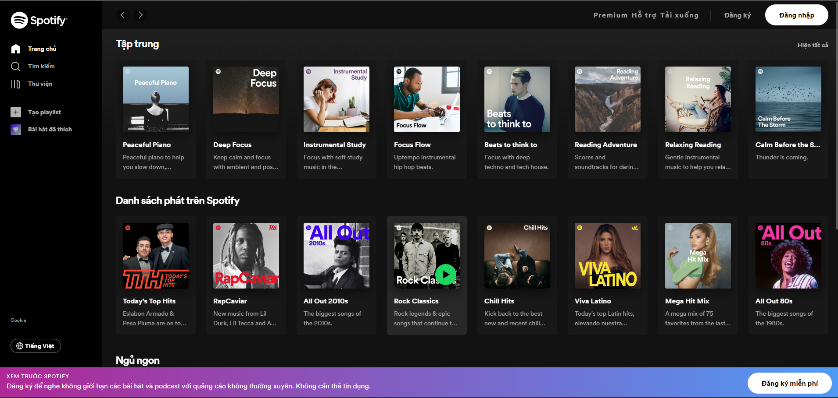

Hình : Trang chủ Spotify

* Trang đăng nhập, đăng kí.

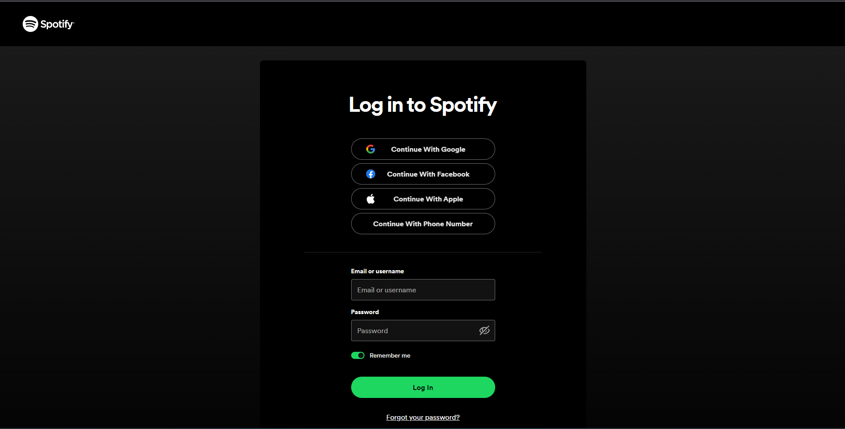

Hình 3: Trang đăng nhập, đăng kí

* Trang thông tin người dùng

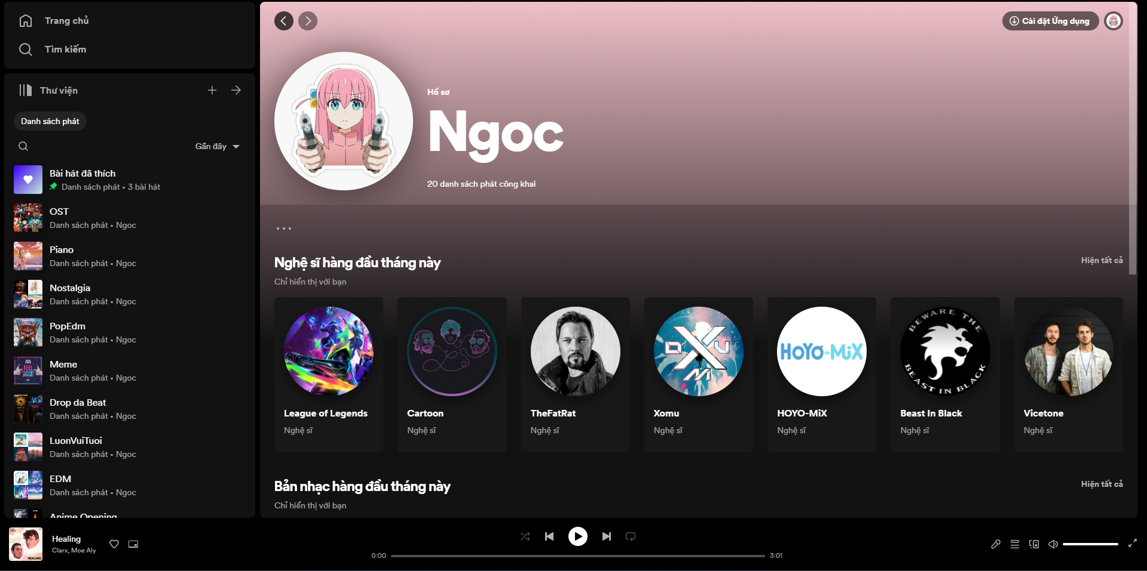

Hình : Trang thông tin người dùng

* Trang thư viện

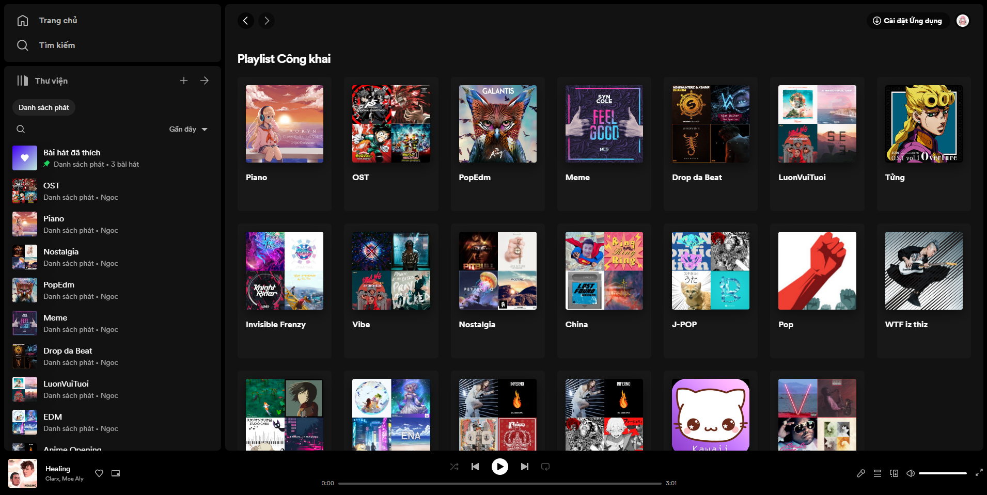

Hình 5: Trang thư viện

* Trang hàng đợi

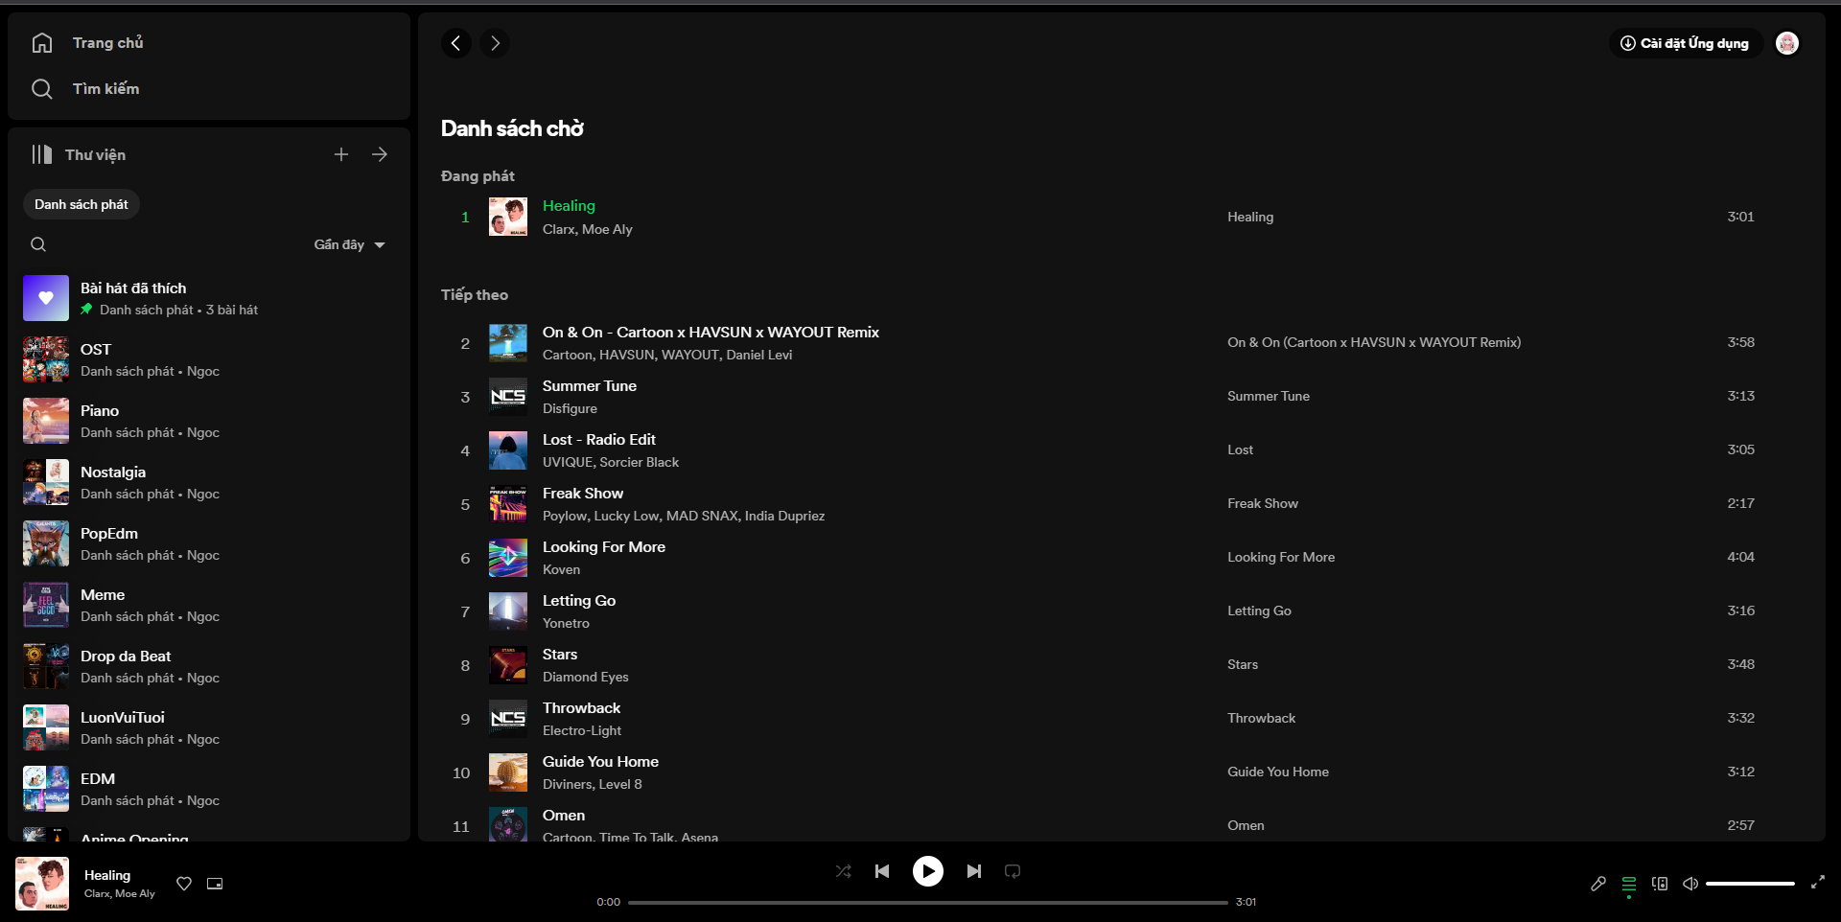

Hình 6: Trang hàng đợi

* Trang tìm kiếm

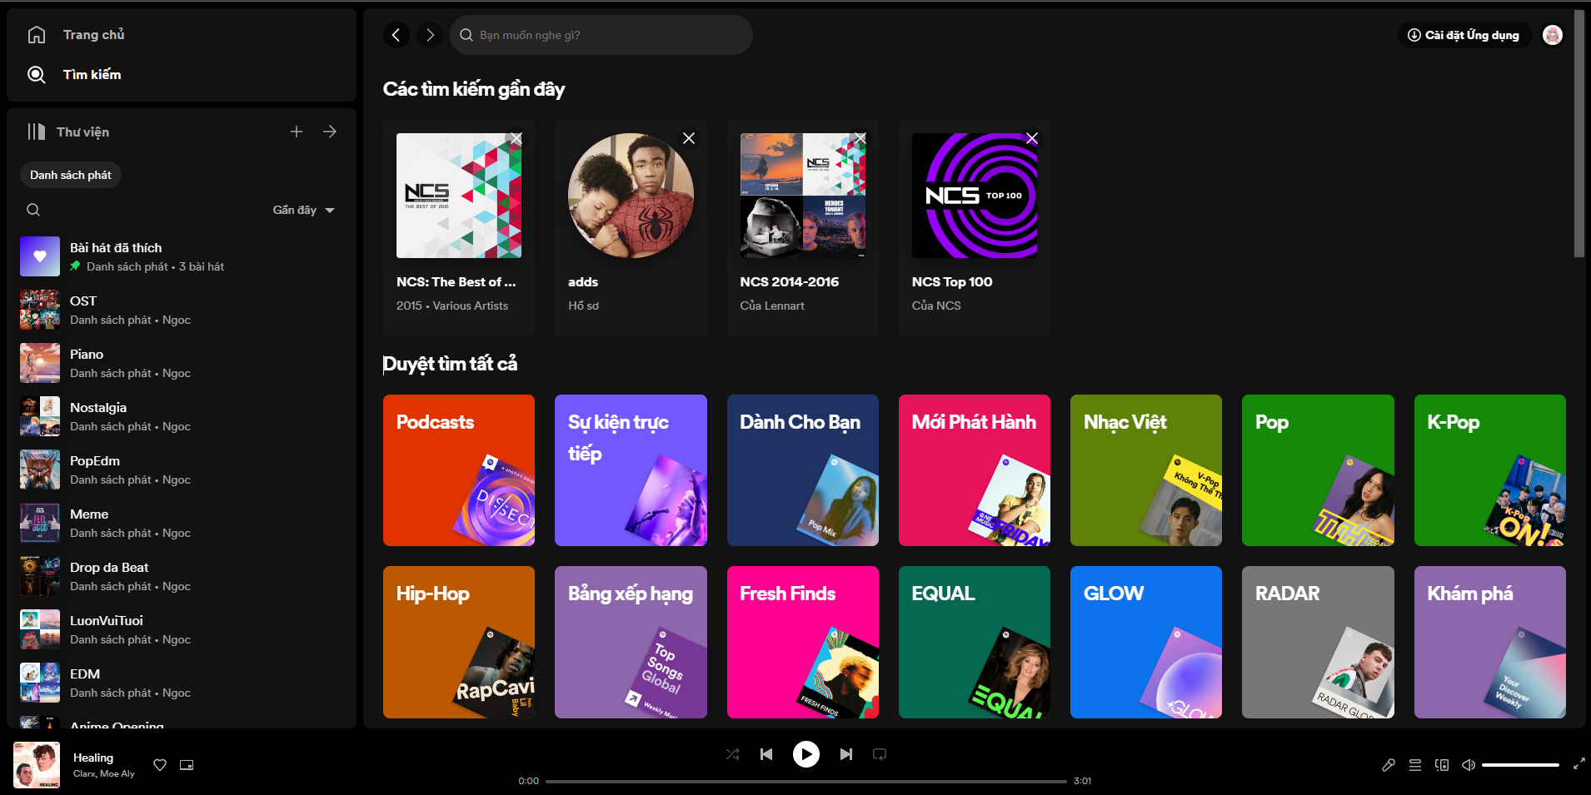

Hình 7: Trang tìm kiếm

* Ưu điểm website Spotify:
  + Giao diện thiết kế đơn giản, bắt mắt.
  + Thuật tiện thao tác, sử dụng.
  + Chức năng đa dạng, tùy biến cao

#### ZingMP3

Zing MP3 là một dịch vụ âm nhạc kỹ thuật số thuộc hệ thống Zing được quản lý và vận hành bởi VNG. Ra mắt lần đầu từ năm 2007, đến nay Zing MP3 được coi là một trong những trang web âm nhạc trực tuyến lớn nhất Việt Nam.[2]

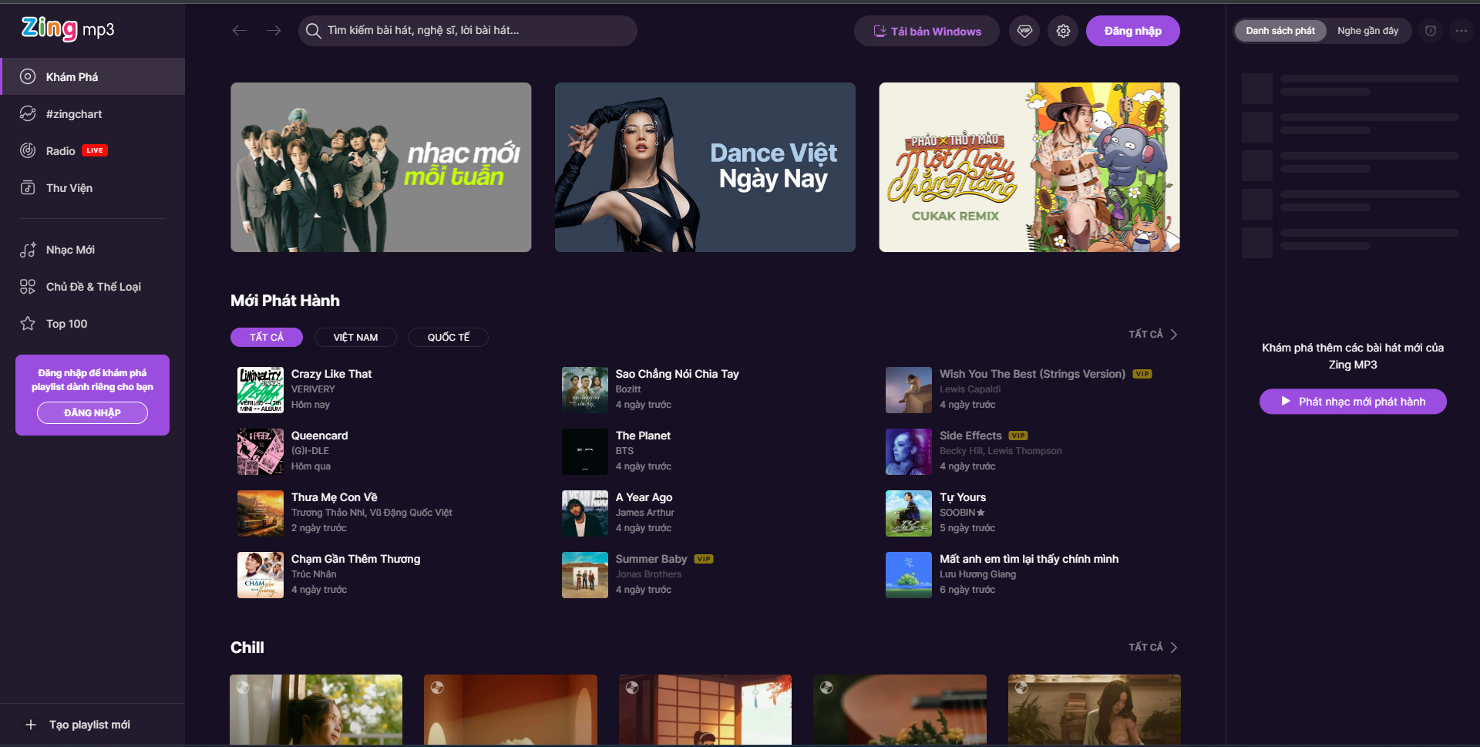

Hình 8: Trang chủ ZingMp3

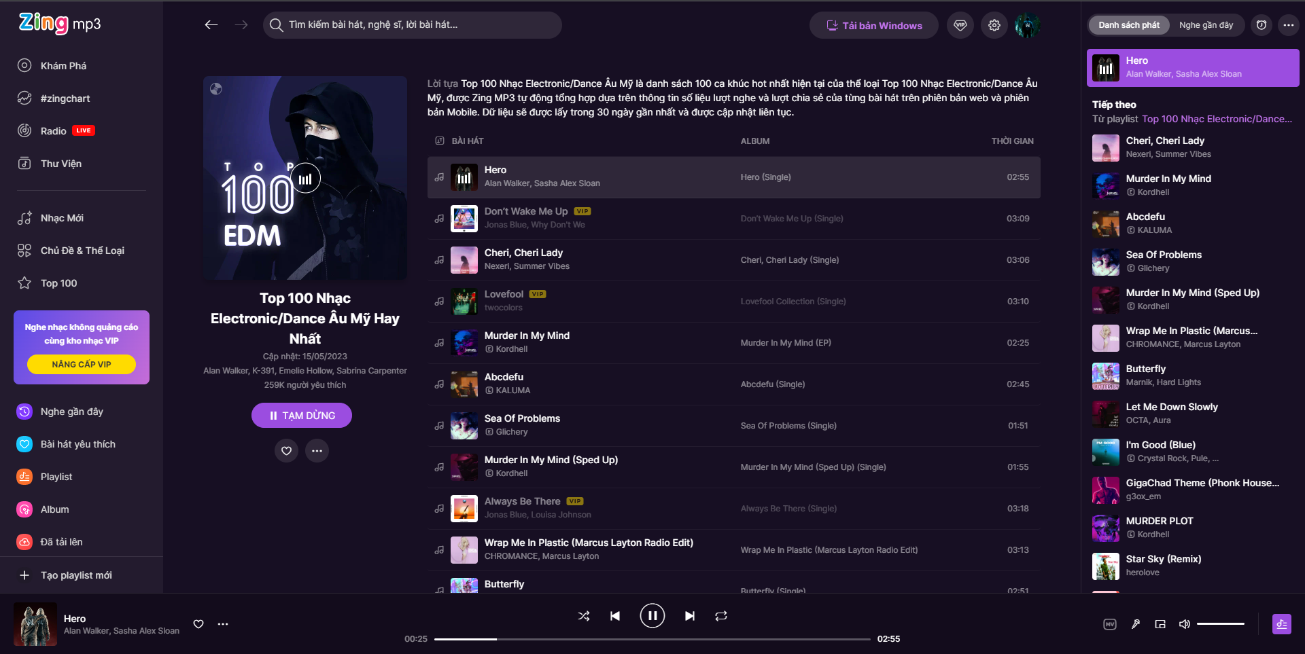

Hình 9: Trang phát nhạc ZingMP3

- Trang tìm kiếm

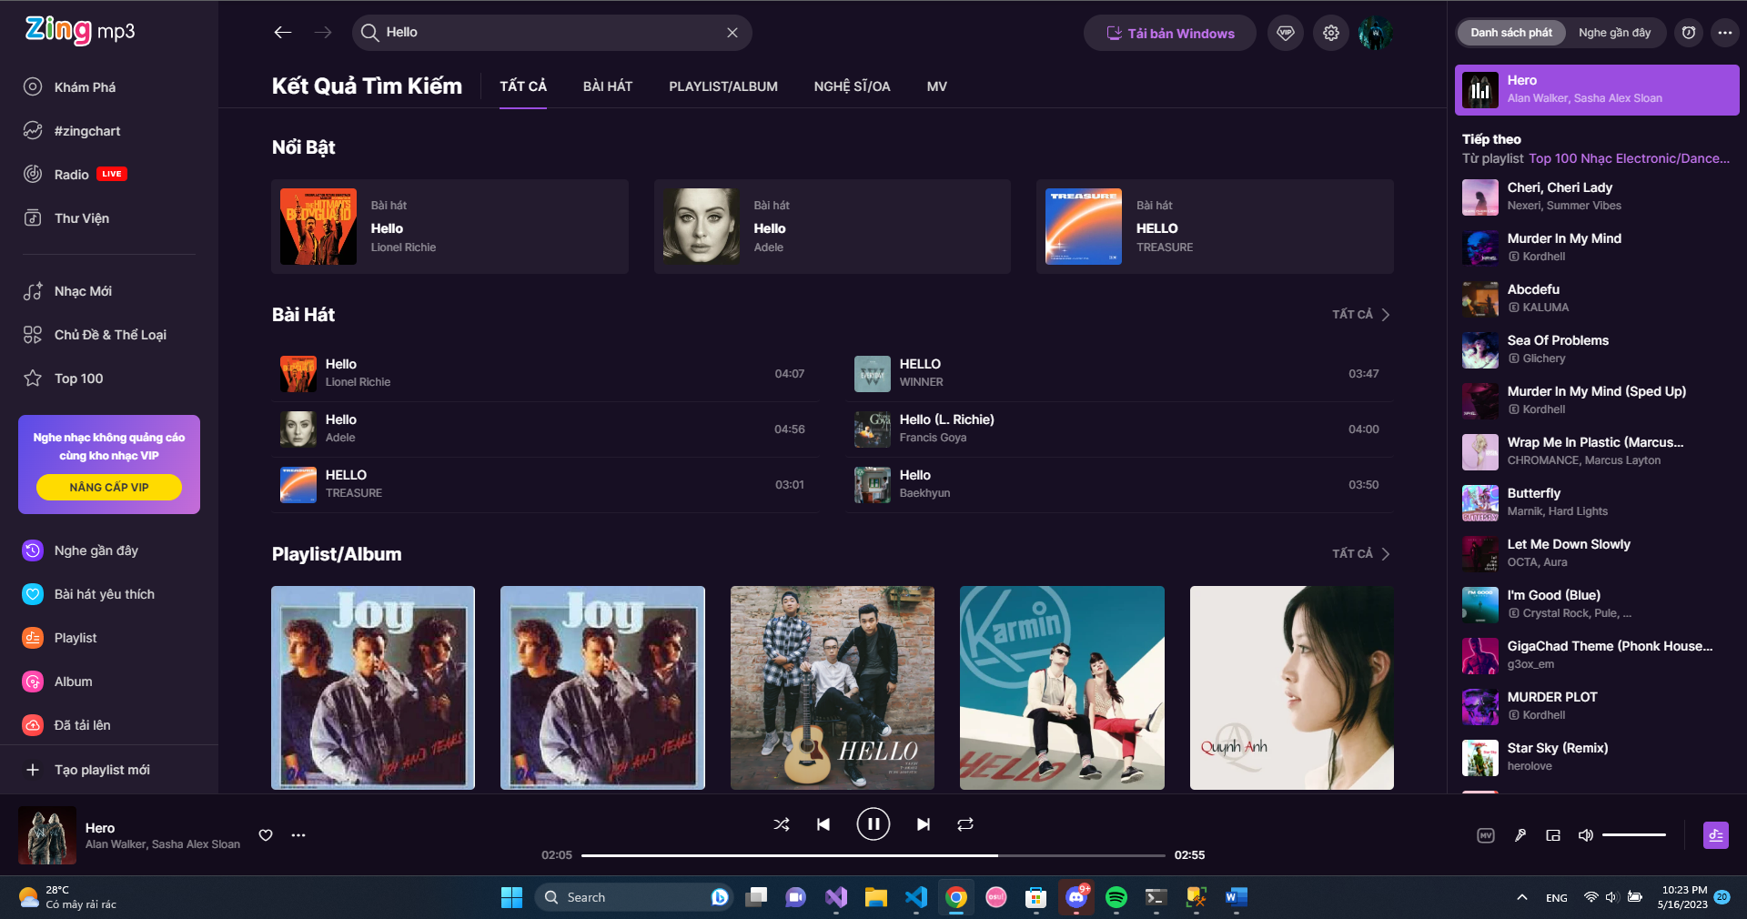

Hình 10: Trang tìm kiếm ZingMP3

* Ưu điểm:
  + Dễ dàng thao tác, tìm kiếm
* Nhược điểm:
  + Quá nhiều thông tin trên cùng một trang dẫn đến dễ rối mắt

### Phân tích yêu cầu thực hiện đề tài

Qua quá trình khảo sát và phân tích các trang web nghe nhạc cũng như từ hiểu biết và khả năng của bản thân em định hướng thực hiện đề tài xây dựng website nghe nhạc trực tuyến gồm một số chức năng cơ bản sau:

* Thông tin lưu trữ:
* Người dùng: tên, email, mật khẩu, danh sách phát
* Bài hát: hình ảnh, âm thành bài hát, album
* Chức năng phát nhạc:
* Phát dựa trên bài hát
* Phát dựa trên Album
* Phát dựa trên danh sách phát
* Thêm bài hát vào hàng đợi
* Đề xuất bài hát
* Chức năng tìm kiếm:
* Tìm kiếm theo bài hát, album, danh sách phát.
* Chức năng quản trị:
* Quản lý tài khoản.
* Quản lí bài bài hát, album, danh sách phát.

## CƠ SỞ LÝ THUYẾT

### Ngôn ngữ và công nghệ sử dụng trong đề tài

#### ASP .NET Core

ASP.NET Core là một web framework mã nguồn mở và miễn phí được phát triển từ ASP.NET bởi Microsoft .Là một framework có thể chạy đa nền tảng, .NET Core được phát hành lần đầu tiên vào năm 2016.Phiên bản ASP.NET Core sử dụng trong đề tài là phiên bản 6, được phát hành vào năm 2021



Hình 11: Logo .NET Core

#### Enity Framework Core

Entity Framework (EF) Core là phiên bản nhẹ, có thể mở rộng, mã nguồn mở và đa nền tảng của công nghệ truy cập dữ liệu Entity Framework phổ biến.

EF Core có thể phục vụ như một trình ánh xạ quan hệ đối tượng (O/RM), như:

* Cho phép các nhà phát triển .NET làm việc với cơ sở dữ liệu bằng các đối tượng .NET.
* Loại bỏ nhu cầu đối với hầu hết mã truy cập dữ liệu thường cần phải viết.
* EF Core hỗ trợ nhiều công cụ cơ sở dữ liệu như MySQL,SQL Server,...

#### ML .NET

ML.NET là thư viện máy học mã nguồn mở và chạy cross-platform (Windows, Linux, macOS) của Microsoft, sử dụng C# vào F#. Ta có thể lập trình được thư viện này trên các nền tảng như Desktop, Web, hay build các Service.

Với ML.NET, ta có thể tạo các mô hình máy học tùy chỉnh bằng C# hoặc F# mà không phải rời khỏi hệ sinh thái .NET.

#### ReactJS

React JS là một thư viện JavaScript mã nguồn mở và phổ biến được sử dụng để xây dựng giao diện người dùng động trong các ứng dụng web. Được phát triển bởi Facebook, React JS cho phép xây dựng các thành phần UI độc lập và sau đó kết hợp chúng lại để tạo nên giao diện người dùng hoàn chỉnh.

React JS sử dụng một cú pháp gọi là JSX (JavaScript XML) để mô tả giao diện người dùng. JSX kết hợp cú pháp HTML và JavaScript trong cùng một tệp, cho phép bạn xây dựng các thành phần UI một cách dễ dàng và rõ ràng hơn.

Một trong những đặc điểm quan trọng của React JS là khả năng tái sử dụng các thành phần. Ta có thể xây dựng các thành phần UI như nút, hộp văn bản, menu, hoặc thậm chí các thành phần phức tạp hơn, sau đó sử dụng chúng lại trong nhiều phần của ứng dụng.



Hình 12: Logo ReactJS

### Thuật toán đề xuất bài hát sử dụng trong đề tài

#### Dữ liệu để tạo model

* Mô tả dữ liệu:

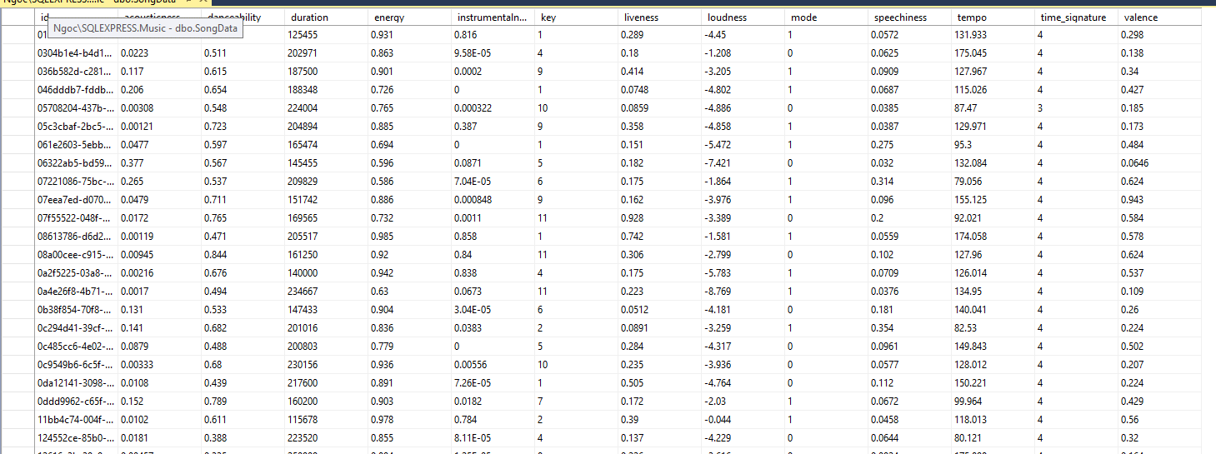

Hình 13: Một số mẫu dữ liệu bài hát

Dữ liệu bao gồm thông tin được phân tích từ file âm thanh của bài hát,gồm các thông tin như: nhịp độ, độ dài, độ sôi động, có lời hay không,độ ồn,độ tích cực,v.v..

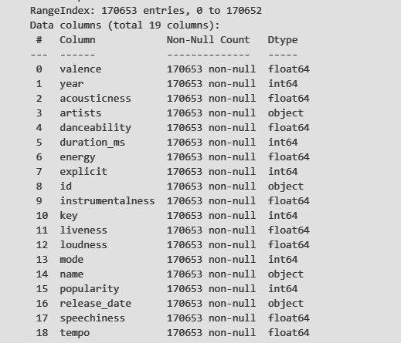

Hình 14: Thông tin về bộ dữ liệu bài hát

#### Thuật toán K Mean

*K-means clustering (phân cụm K-means)* là một thuật toán *Unsupervised learning*

Trong thuật toán K-means , chúng ta không biết nhãn (label) của từng điểm dữ liệu. Mục đích là làm thể nào để phân dữ liệu thành các cụm (cluster) khác nhau sao cho dữ liệu trong cùng một cụm có tính chất giống nhau. Điều này khiến thuật toán rất phù hợp để tìm và đề xuất bài hát

Với dữ liệu này ta sẽ dùng K Mean để chia dữ liệu thành các cụm bài hát có tính chất giống nhau, sau đó đề xuất các bài hát có độ gần (distance) đến tâm các cụng gần giống với bài hát đầu vào

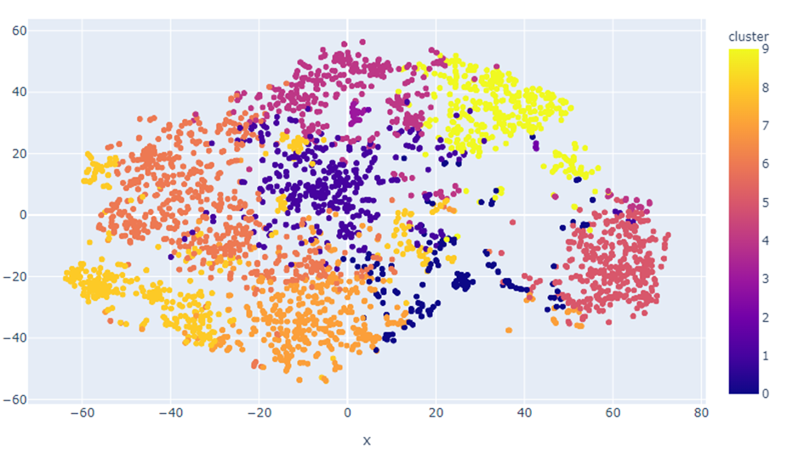

Hình 15: Dữ liệu bài hát sau khi được phân cụm[3]

Sau khi thực hiện phân cụm dữ liệu, với mỗi bài hát ta sẽ thu được 1 mảng với độ dài là số cụm, giá trị của mảng là khoảng cách của bài hát đó tới tâm của từng cụm

Sau đó ta thực hiện đưa đầu vào là một hoặc một số bài hát vào model, với nhiều bài hát thì ta thực hiện tính trung bình các chỉ số để làm đầu vào, sau khi thu được mảng các khoảng cách, tính độ chênh lệch của bài hát đó tới các bài hát khác theo Norm Euclid, hay còn gọi là khoảng cách Euclid, là một đo lường khoảng cách giữa hai điểm trong không gian Euclid đa chiều. Với vector, Euclid norm được tính bằng căn bậc hai của tổng bình phương của các thành phần trong vector, áp dụng vào ta có công thức:

$$distance= \sqrt{\sum_{i=0}^{n}{{(x_{i}-y_{i})}^{2}}}$$

Với :

* n : số cụm
* xi là khoảng cách của bài hát x đến tâm cụm thứ i
* yi là khoảng cách của bài hát y đến tâm cụm thứ i

Thực hiện chạy và lấy kết quả là những bài hát có khoảng cách gần nhất

* Ưu điểm:
* Dễ cài đặt
* Bài hát tìm được có tính tương đồng cao
* Nhược điểm:
* Việc đề xuất các bài hát gần nhau, dẫn đến tình trạng lặp lại có thể xảy ra
* Độ chính xác sẽ giảm nếu số lượng đầu vào lớn , đặc biệt khi độ chênh lệch giữa các bài hát cao, vì khi phải tính trung bình thì độ lệch so với bài hát ban đầu sẽ lớn.

## MÔ HÌNH HÓA YÊU CẦU

### Biểu đồ Use Case (Use case diagram)

#### Biểu đồ

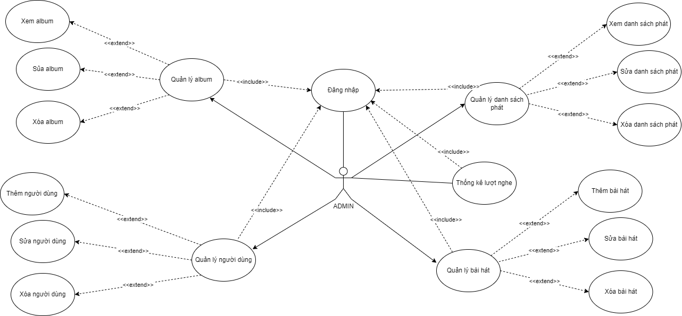

Hình 16: Lược đồ Use case tổng quát của Admin

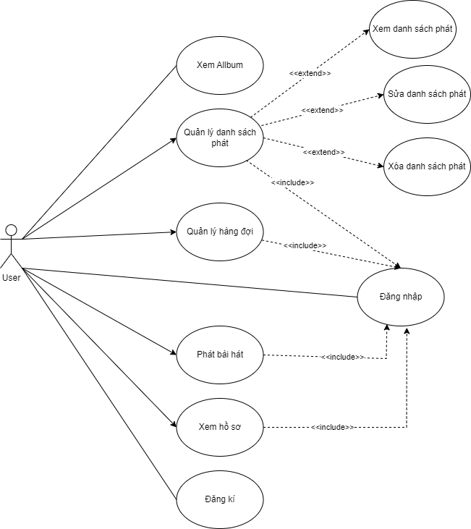

Hình 17: Lược đồ Use case tổng quát của User

Nhận diện các tác nhân trong lược đồ use-case:

Bảng : Bảng nhận diện các tác nhân trong lược đồ use-case

|  |  |
| --- | --- |
| Tên tác nhân | Vai trò |
| Admin | Quản trị viên |
| User | Người dùng |

#### Đặc tả chức năng

Bảng : Mô tả chức năng đăng ký

|  |  |
| --- | --- |
| Tên | Đăng ký |
| Mô tả | Đăng ký để tạo tài khoản dùng cho việc đăng nhập vào trang web |
| Tác nhân | Người dùng |
| Điều kiện kích hoạt | Người dùng muốn đăng ký để tạo tài khoản |
| Tiền điều kiện | Không |
| Kết quả mong đợi | Đăng ký tạo tài khoản thành công |
| Luồng thực hiện | 1. Người dùng truy cập trang web 2. Người dùng nhập thông tin tài khoản và nhấn đăng ký 3. Hệ thống xác nhận thông tin đăng ký thành công, tạo tài khoản và cho phép người dùng truy cập vào trang web |

##### Đăng nhập

Bảng : Mô tả chức năng đăng nhập

|  |  |
| --- | --- |
| Tên | Đăng nhập |
| Mô tả | Đăng nhập vào trang web để sử dụng dịch vụ của trang web |
| Tác nhân | Người dùng, Quản trị viên |
| Điều kiện kích hoạt | Người dùng muốn đăng nhập vào trang web |
| Tiền điều kiện | Tài khoản đã được tạo sẵn  Tài khoản đã được phân quyền |
| Kết quả mong đợi | Đăng nhập trang web thành công |
| Luồng thực hiện | 1. Người dùng mở trang web 2. Người dùng nhập thông tin tài khoản và nhấn đăng nhập 3. Hệ thống xác nhận thông tin đăng nhập thành công và cho phép người dùng truy cập vào trang web |

##### Đăng xuất

Bảng : Mô tả chức năng đăng xuất

|  |  |
| --- | --- |
| Tên | Đăng xuất |
| Mô tả | Đăng xuất khỏi trang web |
| Tác nhân | Người dùng, Quản trị viên |
| Điều kiện kích hoạt | Người dùng muốn đăng xuất |
| Tiền điều kiện | Tài khoản đã đăng nhập vào trang web |
| Kết quả mong đợi | Đăng xuất thành công |
| Luồng thực hiện | 1. Người dùng nhấn đăng xuất 2. Hệ thống xác nhận đăng xuất và đưa người dùng về trang đăng nhập |

##### Tìm kiếm

Bảng : Mô tả chức năng tìm kiếm

|  |  |
| --- | --- |
| Tên | Tìm kiếm |
| Mô tả | Tìm kiếm trong trang web (bài hát, thể loại, album, danh sách phát) |
| Tác nhân | Người dùng, Quản trị viên |
| Điều kiện kích hoạt | Người dùng muốn tìm kiếm thông tin mình cần trong trang web |
| Tiền điều kiện | Tài khoản đã đăng nhập vào trang web |
| Kết quả mong đợi | Người dùng tìm kiếm được thông tin mình cần |
| Luồng thực hiện | 1. Người dùng mở trang tìm kiếm 2. Người dùng nhập thông tin cần tìm vào ô tìm kiếm 3. Hệ thống tìm kiếm thông tin và hiển thị lên màn hình cho người dùng |

##### Phát bài hát

Bảng : Mô tả chức năng phát bài hát

|  |  |
| --- | --- |
| Tên | Phát bài hát |
| Mô tả | Người dùng phát bài hát từ màn hình bài hát hoặc từ các danh sách phát , album |
| Tác nhân | Người dùng, Quản trị viên |
| Điều kiện kích hoạt | Người dùng muốn phát bài hát |
| Tiền điều kiện | Tài khoản đã đăng nhập vào trang web |
| Kết quả mong đợi | Người dùng nghe bài hát được chọn thành công |
| Luồng thực hiện | 1. Người dùng mở trang có chứa bài hát cần phát và nhấn phát 2. Hệ thống tiếp nhận, thêm bài hát vào mục đang phát, và tự động đề xuất các bài hát khác vào hàng đợi |

##### Quản lý danh sách phát

Bảng Mô tả chức năng tạo danh sách phát

|  |  |
| --- | --- |
| Tên | Tạo danh sách phát |
| Mô tả | Người dùng tạo danh sách phát cá nhân |
| Tác nhân | Người dùng, Quản trị viên |
| Điều kiện kích hoạt | Người dùng muốn tạo danh phát |
| Tiền điều kiện | Tài khoản đã đăng nhập vào trang web |
| Kết quả mong đợi | Người dùng tạo danh sách phát của họ thành công |
| Luồng thực hiện | 1. Người dùng mở màn hình danh sách phát 2. Người dùng điền thông tin vào danh sách phát 3. Người dùng thực hiện tạo danh sách phát 4. Hệ thống lưu lại thông tin và thông báo cho người dùng |

Bảng Mô tả chức năng quản lý danh sách phát

|  |  |
| --- | --- |
| Tên | Quản lý danh sách phát |
| Mô tả | Người dùng quản lý danh sách phát của họ (xóa bài hát, sửa thông tin danh sách phát,…) |
| Tác nhân | Người dùng, Quản trị viên |
| Điều kiện kích hoạt | Người dùng muốn quản lý danh sách phát cá nhân |
| Tiền điều kiện | Tài khoản đã đăng nhập vào trang web  Tài khoản là quản trị viên hoặc là chủ sở hữu danh sách phát |
| Kết quả mong đợi | Người dùng quản lý danh sách phát của họ thành công |
| Luồng thực hiện | 1. Người dùng mở màn hình danh sách phát 2. Người dùng thực hiện cập nhật thông tin danh sách phát 3. Hệ thống lưu lại thông tin và thông báo cho người dùng |

Bảng : Mô tả thêm bài hát vào danh sách phát

|  |  |
| --- | --- |
| Tên | Thêm bài hát vào danh sách phát |
| Mô tả | Người dùng thêm bài hát vào danh sách phát đã có hoặc thêm mới danh sách phát |
| Tác nhân | Người dùng, Quản trị viên |
| Điều kiện kích hoạt | Người dùng muốn thêm bài hát vào danh sách phát |
| Tiền điều kiện | Tài khoản đã đăng nhập vào trang web  Tài khoản là quản trị viên hoặc là chủ sở hữu danh sách phát |
| Kết quả mong đợi | Người dùng thêm sách phát của họ thành công |
| Luồng thực hiện | 1. Người dùng mở màn hình chứa bài hát 2. Người dùng chọn thêm bài hát vào danh sách phát đã có hoặc thêm mới 3. Hệ thống lưu lại thông tin và thông báo cho người dùng |

##### Quảng lý hàng đợi

Bảng 10 Mô tả chuyển tiếp bài hát

|  |  |
| --- | --- |
| Tên | Chuyển tiếp bài hát |
| Mô tả | Người dùng chuyển tiếp bài hát bài hát |
| Tác nhân | Người dùng, Quản trị viên |
| Điều kiện kích hoạt | Người dùng muốn chuyển bài hát |
| Tiền điều kiện | Tài khoản đã đăng nhập vào trang web |
| Kết quả mong đợi | Người dùng chuyển tiếp bài hát thành công |
| Luồng thực hiện | 1. Người dùng bấm chuyến tiếp sang bài mới hoặc quay lại 2. Hệ thống kiểm tra xem nếu hàng đợi còn khả năng chuyến tiếp không, nếu hàng đợi hiện không còn bài hát thì tự động đề xuất thêm và chuyển sang bài mới. |

Bảng Mô tả thêm bài hát vào hàng đợi

|  |  |
| --- | --- |
| Tên | Thêm bài hát vào hàng đợi |
| Mô tả | Người dùng thêm một hoặc nhiều bài hát vào hàng đợi |
| Tác nhân | Người dùng, Quản trị viên |
| Điều kiện kích hoạt | Người dùng muốn thêm bài hát vào hàng đợi |
| Tiền điều kiện | Tài khoản đã đăng nhập vào trang web |
| Kết quả mong đợi | Người dùng thêm bài hát thành công |
| Luồng thực hiện | 1. Người dùng chuyển đến màn hình bài hát hoặc album, danh sách phát 2. Người dùng bấm thêm vào hàng đợi 3. Hệ thống thêm các bài hát vào hàng đợi và thông báo cho người dùng |

Bảng : Mô tả xóa bài hát khỏi hàng đợi

|  |  |
| --- | --- |
| Tên | Xóa bài hát khỏi hàng đợi |
| Mô tả | Người dùng xóa bài hát khỏi hàng đợi |
| Tác nhân | Người dùng, Quản trị viên |
| Điều kiện kích hoạt | Người dùng muốn xóa bài hát khỏi hàng đợi |
| Tiền điều kiện | Tài khoản đã đăng nhập vào trang web  Hàng đợi còn bài hát |
| Kết quả mong đợi | Người dùng xóa bài hát khỏi hàng đợi thành công |
| Luồng thực hiện | 1. Người dùng mở màn hình hàng đợi 2. Người dùng thực hiện bấm xóa khỏi hàng đợi 3. Hệ thống xóa bài hát khỏi hàng đợi cho người dùng |

##### Quản lý người dùng

Bảng : Mô tả quản lý người dùng

|  |  |
| --- | --- |
| Tên | Quản lý người dùng |
| Mô tả | Quản trị viên quản lý các người dùng, thêm ,sửa, xóa người dùng |
| Tác nhân | Quản trị viên |
| Điều kiện kích hoạt | Quản trị viên muốn quản lý người dùng |
| Tiền điều kiện | Tài khoản đã đăng nhập vào trang web  Tài khoản được phân quyền quản trị |
| Kết quả mong đợi | Quản trị viên quản lý người dùng thành công |
| Luồng thực hiện | 1. Quản trị viên mở màn hình quản trị người dùng 2. Quản trị viên thực hiện quản lý người dùng 3. Hệ thống lưu thông tin đã được sửa đổi |

##### Quản lý bài hát

Bảng : Mô tả quản lý bài hát

|  |  |
| --- | --- |
| Tên | Quản lý bài hát |
| Mô tả | Quản trị viên quản lý các bài hát, thêm ,sửa, xóa bài hát |
| Tác nhân | Quản trị viên |
| Điều kiện kích hoạt | Quản trị viên muốn quản lý bài hát |
| Tiền điều kiện | Tài khoản đã đăng nhập vào trang web  Tài khoản được phân quyền quản trị |
| Kết quả mong đợi | Quản trị viên quản lý bài hát thành công |
| Luồng thực hiện | 1. Quản trị viên mở màn hình quản trị bài hát 2. Quản trị viên thực hiện quản lý người dùng 3. Hệ thống lưu thông tin đã được sửa đổi |

##### Quản lý Album

Bảng : Mô tả quản lý Album

|  |  |
| --- | --- |
| Tên | Quản lý Album |
| Mô tả | Quản trị viên quản lý các Album, thêm ,sửa, xóa Album |
| Tác nhân | Quản trị viên |
| Điều kiện kích hoạt | Quản trị viên muốn quản lý Album |
| Tiền điều kiện | Tài khoản đã đăng nhập vào trang web  Tài khoản được phân quyền quản trị |
| Kết quả mong đợi | Quản trị viên quản lý Album thành công |
| Luồng thực hiện | 1. Quản trị viên mở màn hình quản trị Album 2. Người dùng thực hiện quản lý Album 3. Hệ thống lưu thông tin đã được sửa đổi |

##### Quản lý danh sách phát

Bảng : Mô tả quản lý danh sách phát

|  |  |
| --- | --- |
| Tên | Quản lý danh sách phát |
| Mô tả | Quản trị viên quản lý các danh sách phát , thêm ,sửa, xóa danh sách phát |
| Tác nhân | Quản trị viên |
| Điều kiện kích hoạt | Quản trị viên muốn quản lý danh sách phát |
| Tiền điều kiện | Tài khoản đã đăng nhập vào trang web  Tài khoản được phân quyền quản trị |
| Kết quả mong đợi | Quản trị viên quản lý danh sách phát thành công |
| Luồng thực hiện | 1. Quản trị viên mở màn hình quản trị danh sách phát 2. Người dùng thực hiện quản lý danh sách phát 3. Hệ thống lưu thông tin đã được sửa đổi |

### Biểu đồ trình tự (Sequence Diagram)

#### Đăng kí

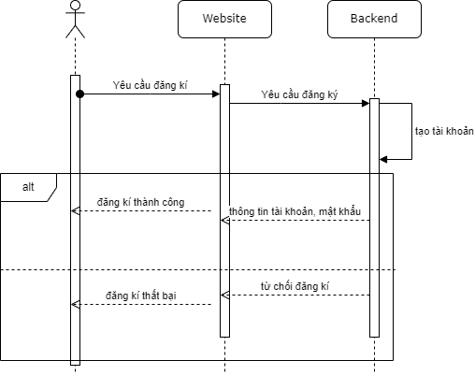

Hình 18: Biểu đồ trình tự đăng kí

#### Đăng nhập

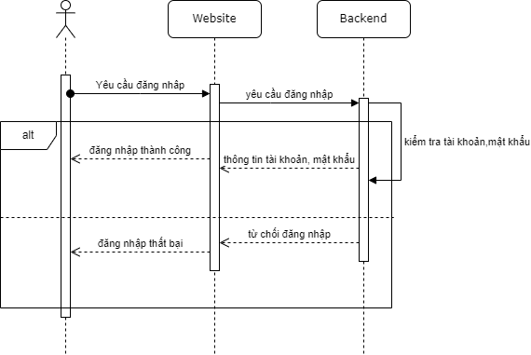

Hình 19: Biểu đồ trình tự đăng nhập

#### Tìm kiếm

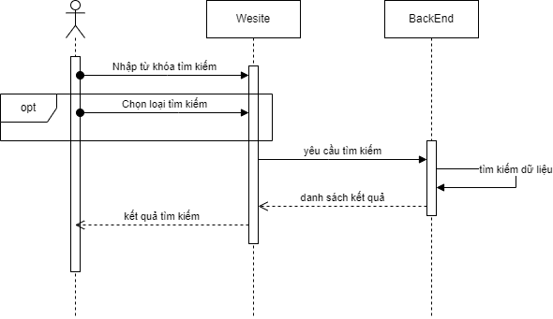

Hình 20: Biểu đồ trình tự tìm kiếm

#### Phát bài hát

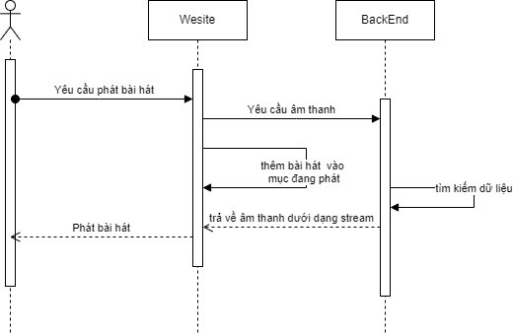

Hình 21: Biểu đồ trình tự phát bài hát

#### Tạo danh sách phát

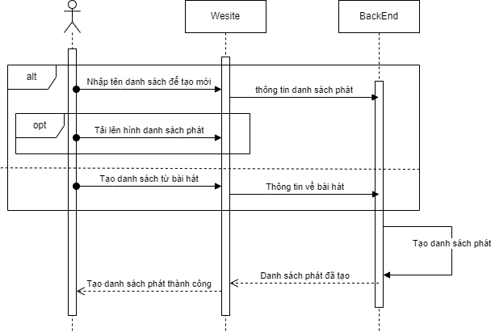

Hình 22: Biểu đồ trình tự tạo danh sách phát

#### Thêm bài hát vào danh sách phát

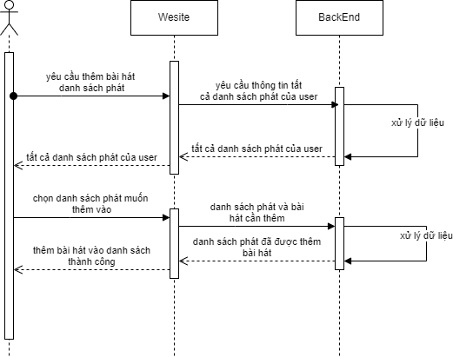

Hình 23: Biểu đồ trình tự thêm bài hát vào danh sách phát

#### Quản lý hàng đợi

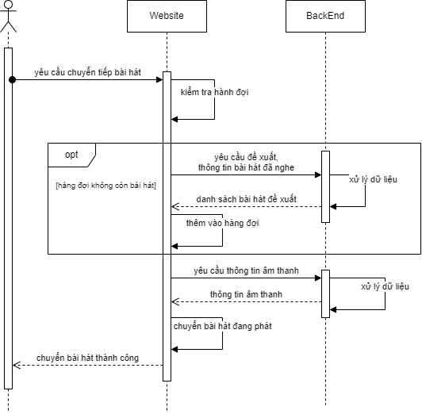

Hình 24: Biểu đồ trình tự chuyển tiếp bài hát

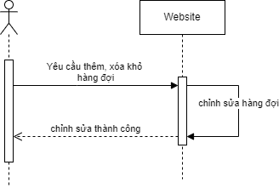

Hình : Biểu đồ trình tự thêm, xóa khỏi hàng đợi

### Thiết kế cơ sở dữ liệu

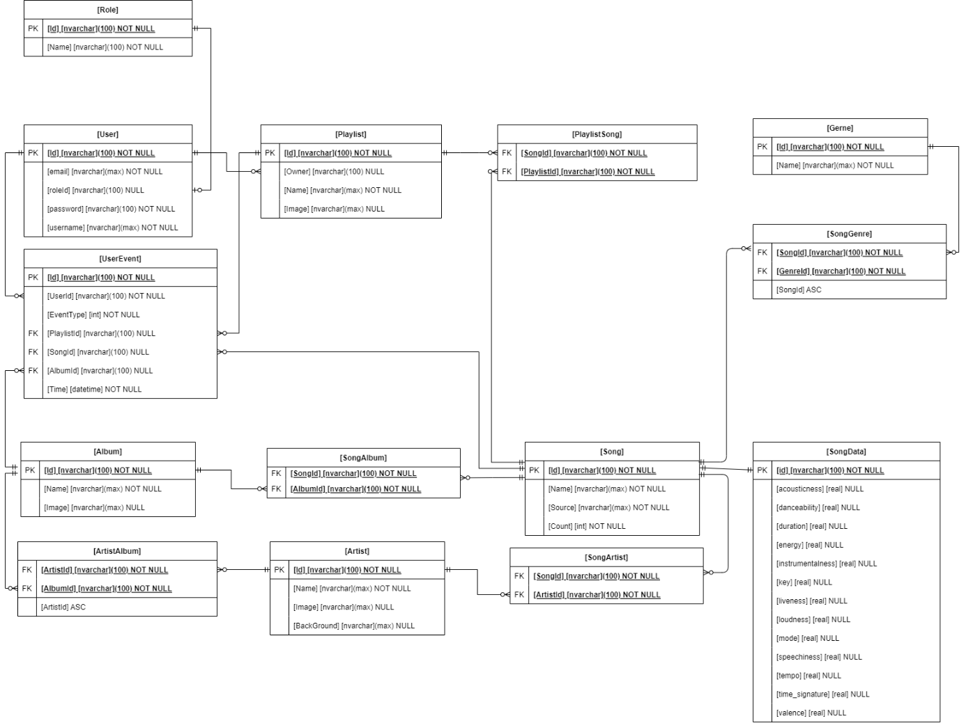

Hình : Sơ đồ ERD của cơ sở dữ liệu

## XÂY DỰNG ỨNG DỤNG

### Xây dựng backend

#### Tạo Rest API với ASP .NET Core

JWT là viết tắt của JSON Web Token. Nó là một tiêu chuẩn mở được sử dụng để định dạng và truyền thông tin dưới dạng một chuỗi mã thông báo (token) dựa trên JSON (JavaScript Object Notation). JWT thường được sử dụng để xác thực và ủy quyền trong các ứng dụng web và dịch vụ API.

JWT bao gồm ba phần chính: Header (Tiêu đề), Payload (Nội dung) và Signature (Chữ ký). Header chứa thông tin về thuật toán mã hóa được sử dụng và loại token. Payload chứa các thông tin mà ta muốn truyền đi, như thông tin người dùng, quyền truy cập, thời gian hết hạn, v.v. Signature được sử dụng để xác thực tính toàn vẹn của token và đảm bảo rằng nó không bị sửa đổi trong quá trình truyền tải.

Đoạn mã sử dụng để cấp token cho người dùng:



Khi người dùng đăng nhập vào một ứng dụng, máy chủ sẽ tạo ra một JWT và gửi nó đến người dùng. Người dùng sau đó sẽ gửi lại JWT trong mỗi yêu cầu tới máy chủ để chứng minh danh tính và quyền truy cập của mình. Máy chủ có thể xác thực và giải mã JWT để lấy thông tin và đảm bảo tính hợp lệ của token.

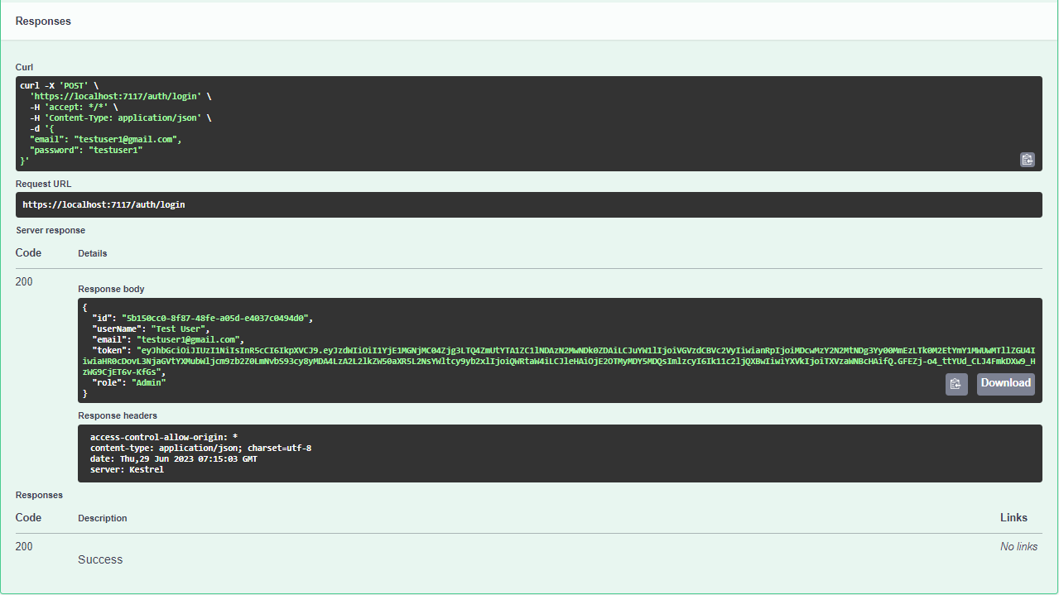

Hình : Thực hiện gửi yêu cầu đăng nhập, nhận được thông tin và token

#### Sử dụng lưu trữ đám mây với Google Cloud Storage

Google Cloud Storage là một dịch vụ lưu trữ đám mây được cung cấp bởi Google Cloud Platform. Nó cung cấp khả năng lưu trữ, quản lý và truy xuất các đối tượng dữ liệu lớn trong một môi trường đám mây.

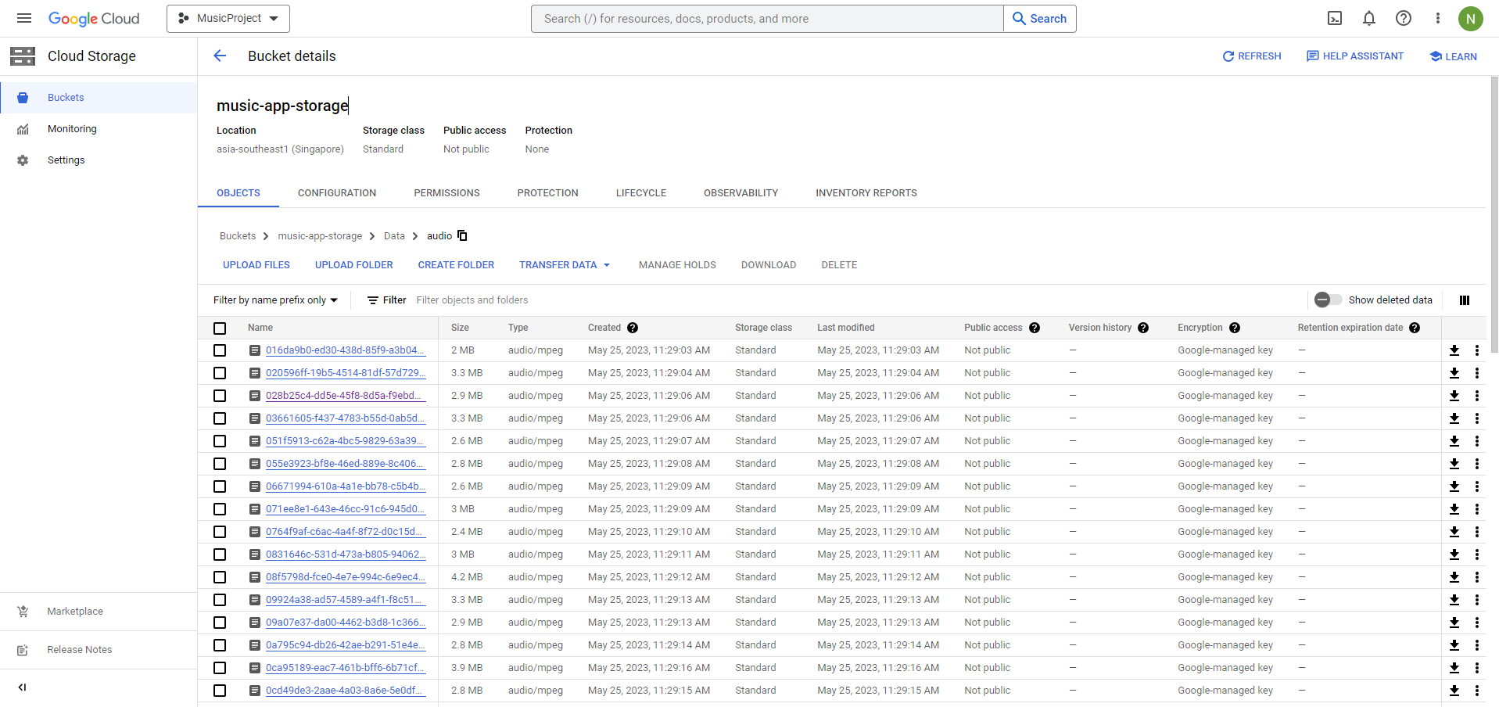

Hình : Tạo google cloud storage bucket và lưu trữ bài hát

Về tính bảo mật của kho lưu trữ, API sẽ sử dụng Signed URL để gửi bài hát đến client, Signed URL trong Google Cloud Storage là một URL chứa một chữ ký số (signature) được tạo ra để xác thực và ủy quyền truy cập vào tài nguyên lưu trữ trên Google Cloud Storage. Signed URL cho phép cung cấp quyền truy cập tạm thời cho người dùng hoặc ứng dụng mà không cần chia sẻ thông tin xác thực nhạy cảm như tên đăng nhập hoặc mật khẩu.

Khi tạo signed URL, ta có thể chỉ định các tham số như thời gian hết hạn, quyền truy cập (đọc, ghi, xóa), IP nguồn, và nhiều yêu cầu khác để kiểm soát việc truy cập vào tài nguyên. Khi người dùng hoặc ứng dụng sử dụng signed URL để truy cập tài nguyên, Google Cloud Storage sẽ kiểm tra tính hợp lệ của chữ ký số và áp dụng các quyền truy cập đã được ủy quyền.

Đoạn mã sử dụng để tạo Signed URL:



Trong đoạn code trên, các URL có thời hạn sử dụng mặc định là 30 phút

#### Xây dựng hệ thống đề xuất với ML .NET

Như đã trình bày ở phần trước, hệ thống đề xuất sẽ sử dụng thuật toán K-Mean và thư viện ML .NET, các bước cụ thể như sau:

* Xử lý các feature, chọn ra các trường phù hợp:
* Chuẩn hóa dữ liệu đầu vào
* Sử dụng K Mean để phân cụm

Ta có đoạn mã sau:



Trong đó: numberCols là các feature được sử dụng

Pipeline (đường ống xử lý) cho các bước tiền xử lý dữ liệu và huấn luyện mô hình:

* mlContext.Transforms.Concatenate("res", numberCols) thực hiện việc ghép các cột dữ liệu trong numberCols thành một cột mới có tên "res". Đây là bước chuẩn bị dữ liệu đầu vào cho mô hình phân cụm.
* Append(mlContext.Transforms.NormalizeMinMax("resNormal","res")) thực hiện chuẩn hóa dữ liệu trong cột "res" theo phương pháp Normalize Min-Max. Điều này giúp đưa giá trị của các features về khoảng từ 0 đến 1, giúp mô hình phân cụm hoạt động tốt hơn.
* Append(mlContext.Clustering.Trainers.KMeans("resNormal", numberOfClusters: 10)) thêm một bước huấn luyện mô hình phân cụm K-Means với dữ liệu đã được chuẩn hóa từ cột "resNormal". Mô hình được huấn luyện với 10 cụm dữ liệu.

Tiếp theo ạo một biến model và gán giá trị của mô hình đã được huấn luyện thông qua phương thức Fit của pipeline với dữ liệu data.

Để thực hiện đề xuất, ta thực hiện phân cụm tất cả các bài hát, và bài dùng để đề xuất:



Trong đó data là danh sách các bài hát, songCenter là bài hát dùng để đề xuất, sau khi thực hiện phân cụm, thực hiện tính khoảng cách giữa các bài hát như công thức đã đề cập ở chương 2.

### Xây Dựng giao diện ứng dụng

#### Giao diện trang chủ:

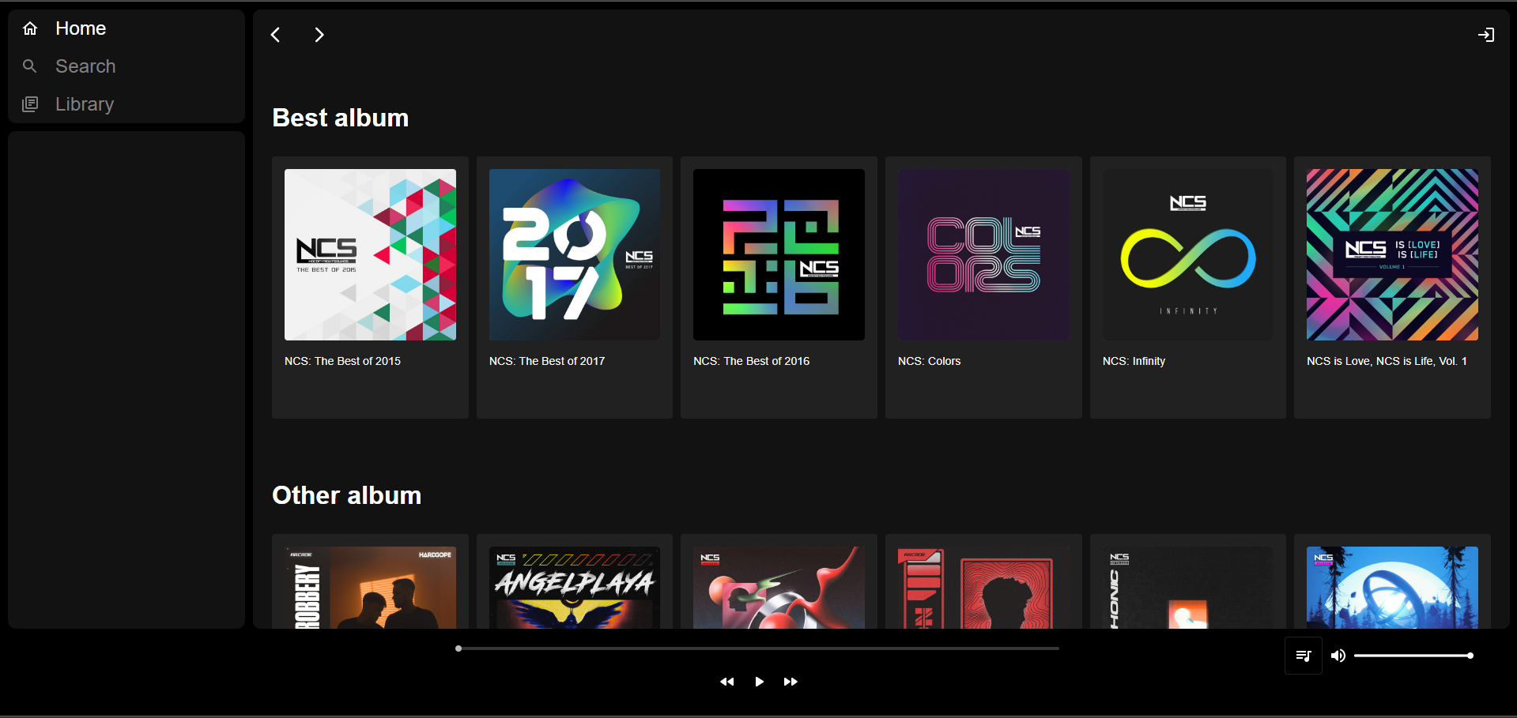

Hình : Giao diện trang chủ (chưa đăng nhập)

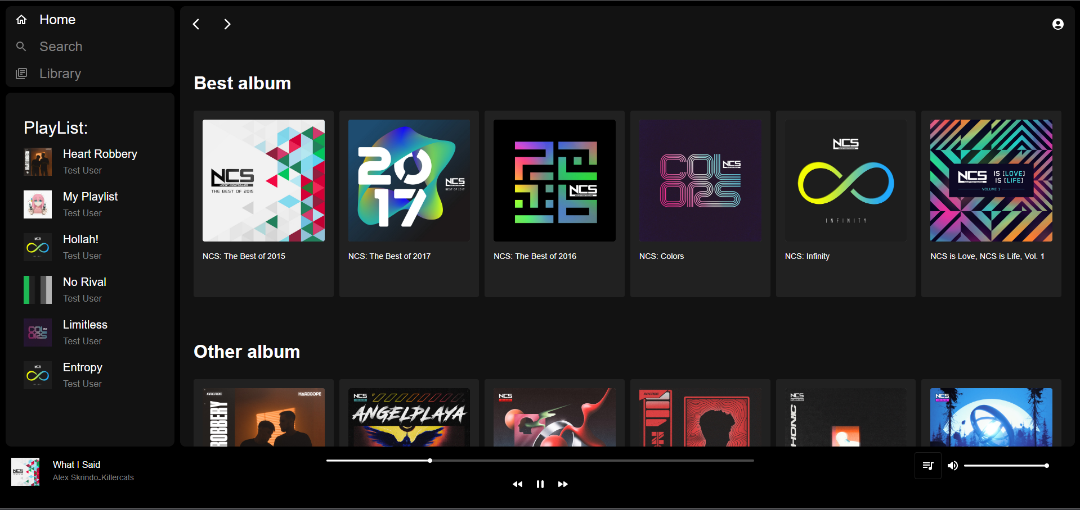

Hình : Giao diện trang chủ (đã đăng nhập)

Gồm có các thành phần sau:

* Thanh điều hướng (Navigation Bar):
* Link dẫn tới các trang tìm kiếm, thư viện, trang chủ
* Link dẫn tới các danh sách phát của người dùng (nếu đã đăng nhập)
* Thanh tiêu đề (Header):
* Nút điều hướng tiến tới, quay lại
* Nút đăng nhập nếu chưa đăng nhập
* Nút hồ sơ nếu đã đăng nhập
* Thanh phát nhạc (Player):
* Yêu cầu đăng nhập để sử dụng
* Nút để quản lý hàng đợi
* Các nút để phát, chuyển,… bài hát
* Thanh progress bar để tua bài hát
* Thanh âm lượng để chỉnh âm lượng

#### Giao diện đăng ký, đăng nhập

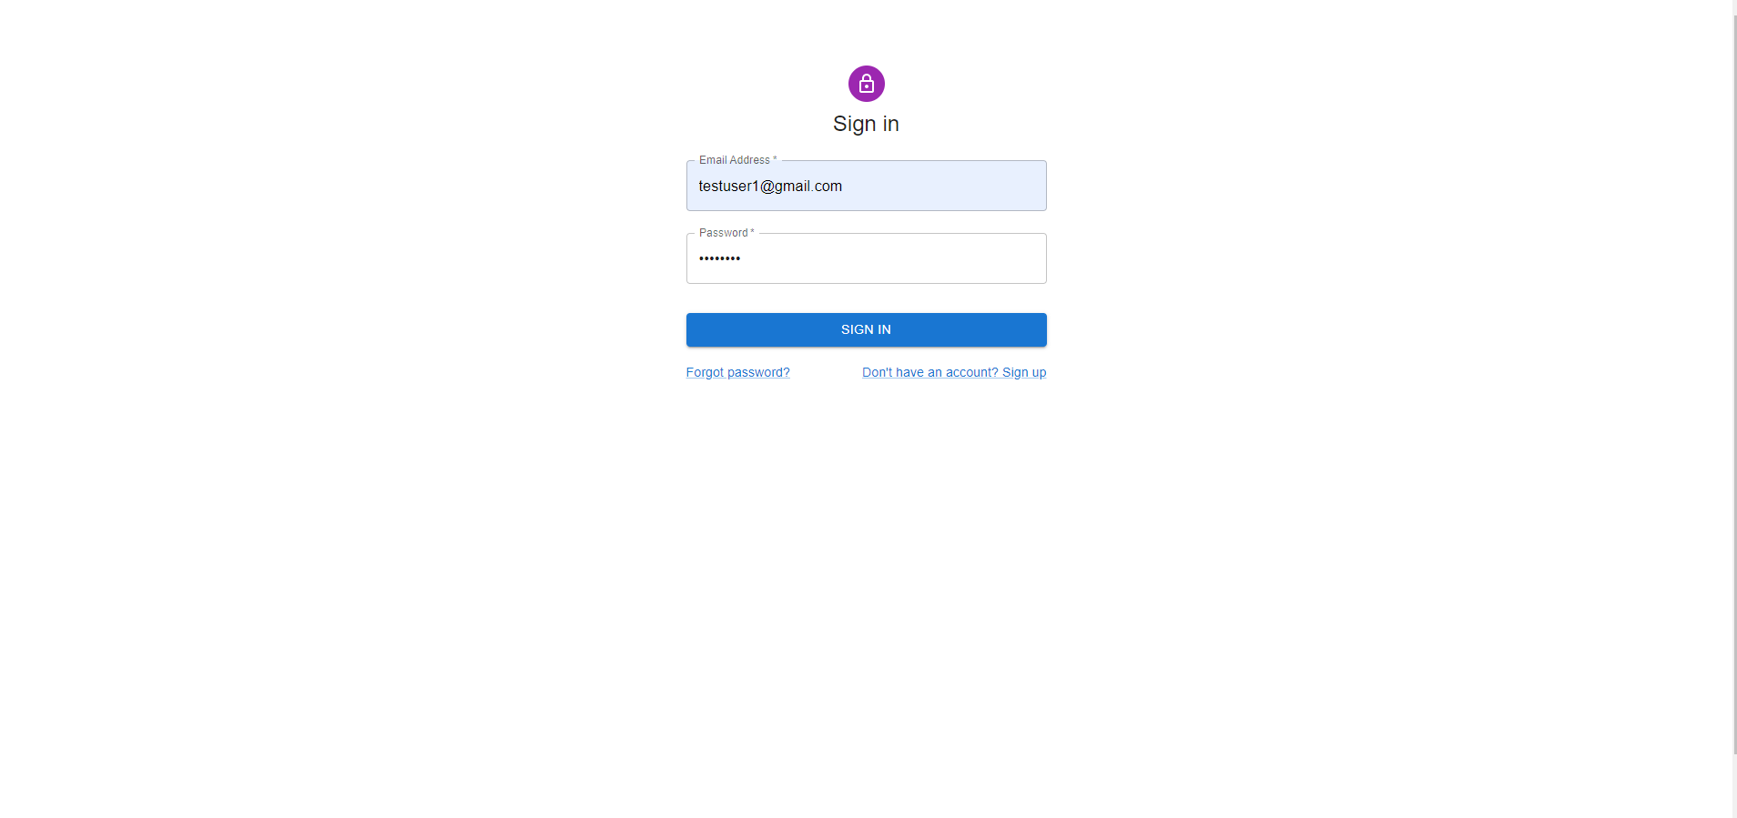

Hình : Giao diện đăng nhập

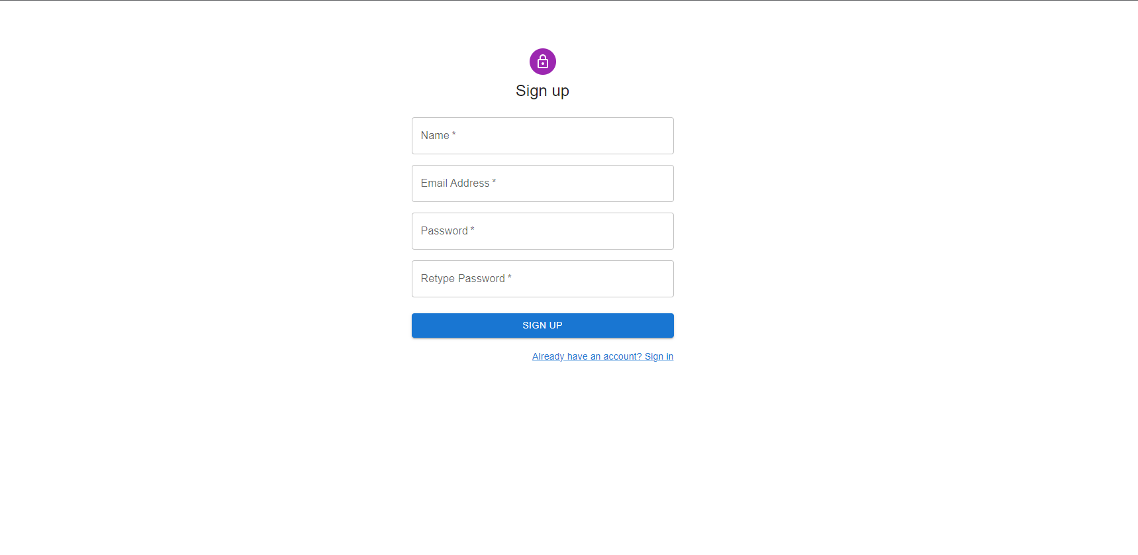

Hình : Giao diện đăng ký

#### Giao diện xem album

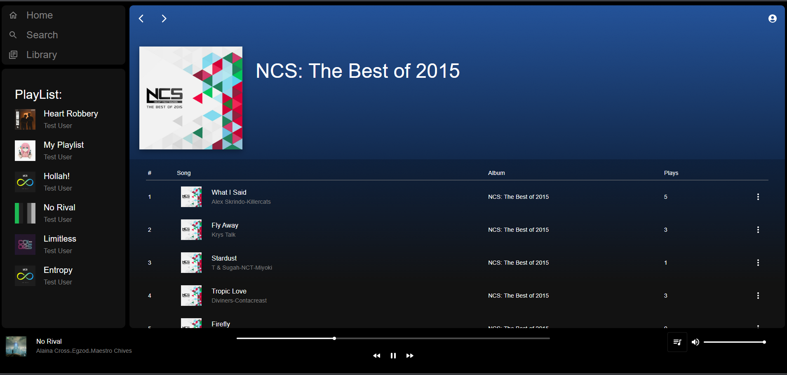

Hình : Giao diện xem album

Gồm có các thành phần sau:

* Tiêu đề và hình ảnh của album
* Danh sách các bài hát của album, mỗi bài hát gồm:
* Tên bài hát
* Hình ảnh bài hát (thường sẽ là hình ảnh của album)
* Các tác giả của bài hát
* Tên album, lượt phát của bài hát

#### Giao diện tìm kiếm

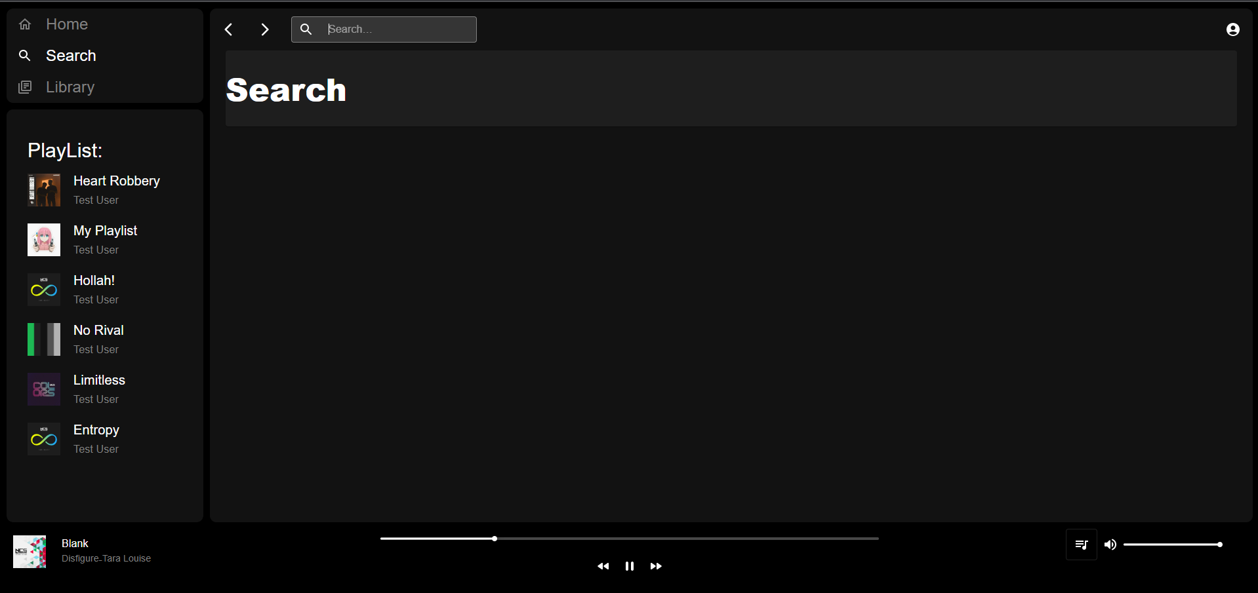

Hình : Giao diện mặc định trang tìm kiếm

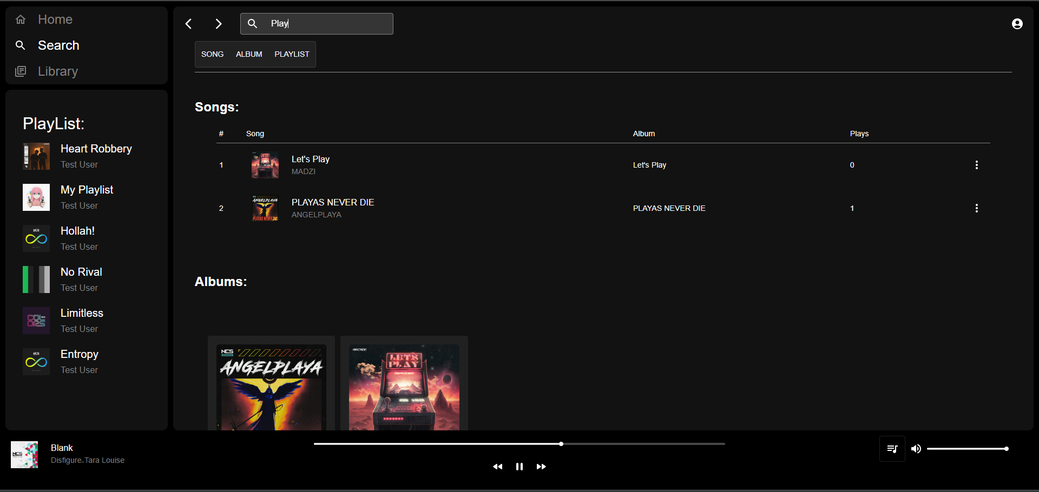

Hình : Giao diện trang tìm kiếm khi nhập từ khóa

Khi mở trang tìm kiếm thì thanh tiêu đề sẽ xuất hiện thanh tìm kiếm, sau khi gõ từ khóa thì trang sẽ hiển thị kết quả theo cả 3 loại: bài hát, album, playlist, đồng thời cũng xuất hiện 3 nút để người dùng chọn loại tìm kiếm: Song, Album, Playlist với mỗi nút để chỉnh loại tìm kiếm tương ứng

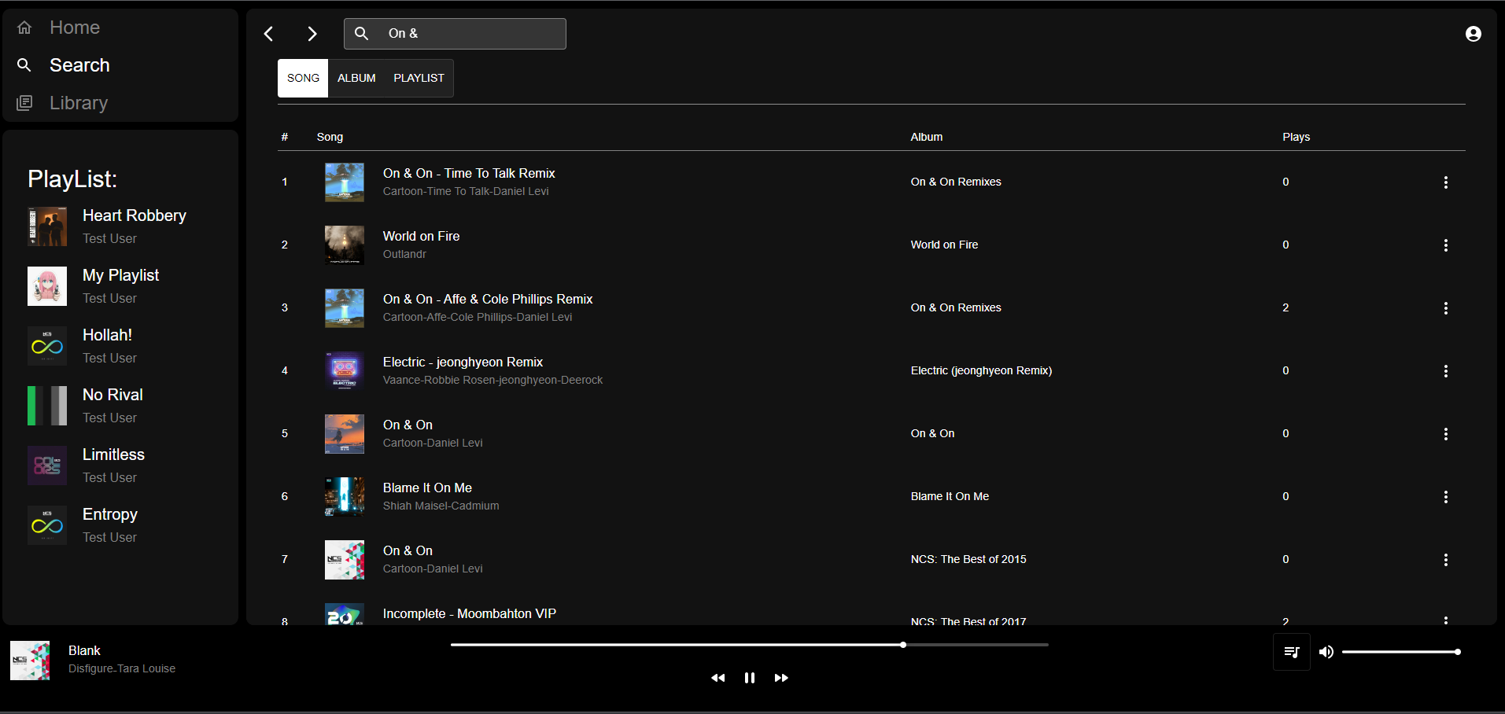

Hình : Giao diện trang tìm kiếm theo bài hát

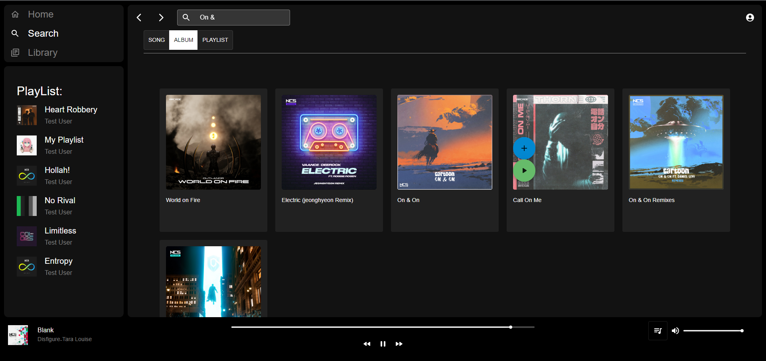

Hình : Giao diện trang tìm kiếm theo album

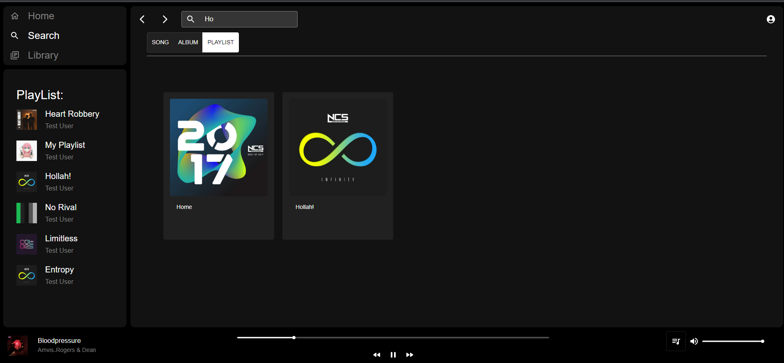

Hình : Giao diện tìm kiếm theo danh sách phát

#### Giao diện trang thư viện

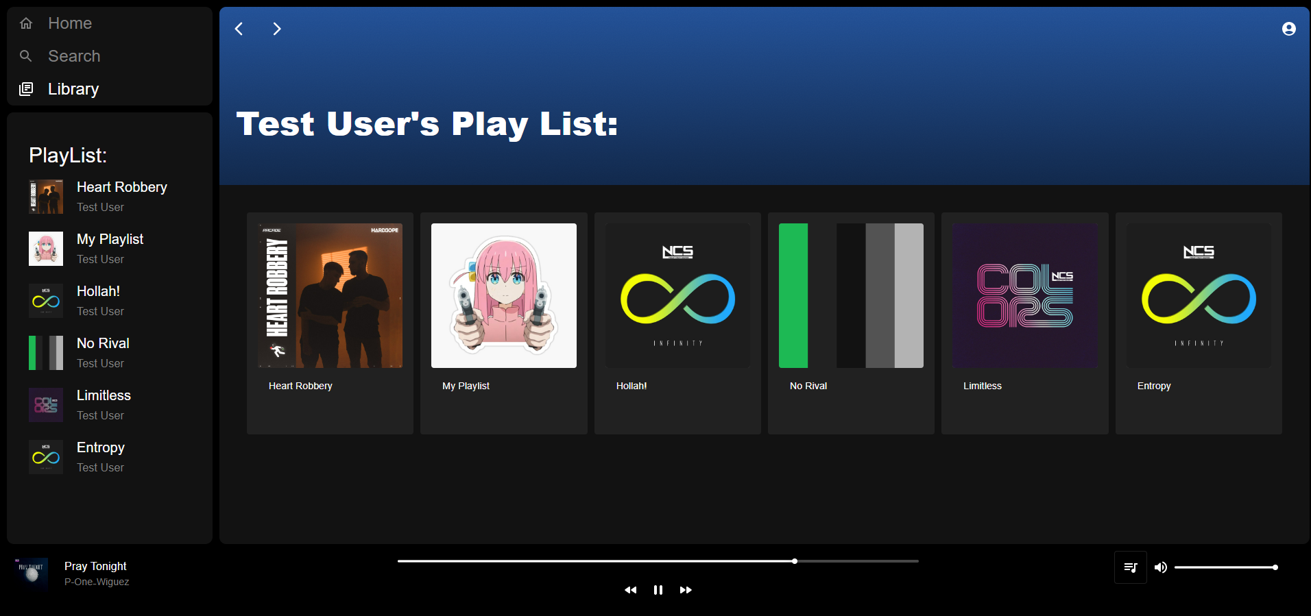

Hình : Giao diện trang thư viện

Trang thư viện gồm có:

* Tiêu đề hiện tên của người dùng
* Danh sách các danh sách phát của người dùng

#### Giao diện xem danh sách phát

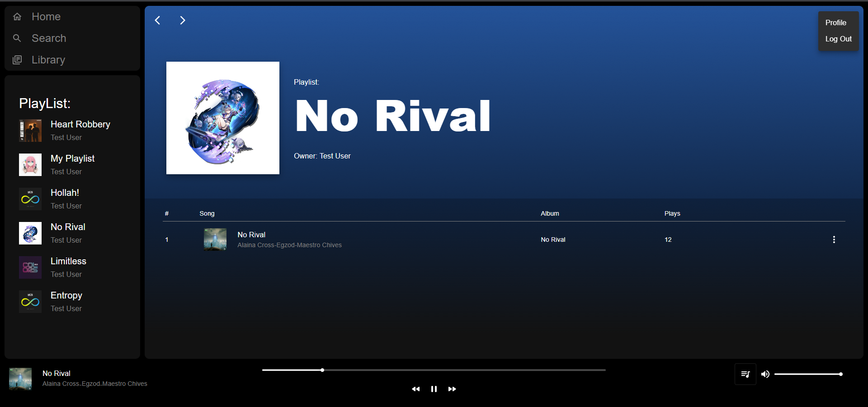

Hình : Giao diện trang xem danh sách phát

Trang xem danh sách phát gồm có:

* Tiêu đề hiển thị tên danh sách phát
* Hình ảnh của danh sách phát
* Danh sách các bài hát của danh sách phát, gồm các thành phần giống với bài hát ở giao diện xem album

#### Giao diện trang hồ sơ

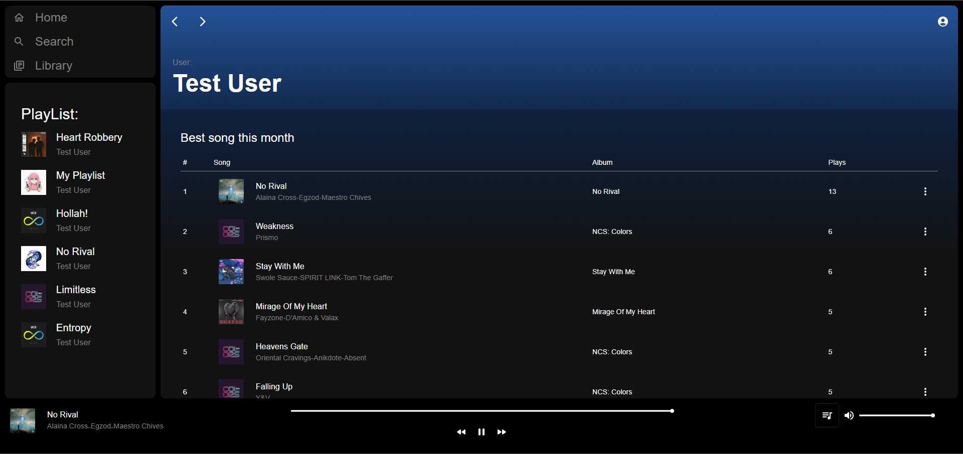

Hình : Giao diện trang hồ sơ

Giao diện trang hồ sơ gồm có:

* Tiêu đề hiển thị tên người dùng
* Danh sách các bài hát mà người dùng nghe nhiều nhất tháng này
* Danh sách các album mà người dùng nghe nhiều nhất tháng này

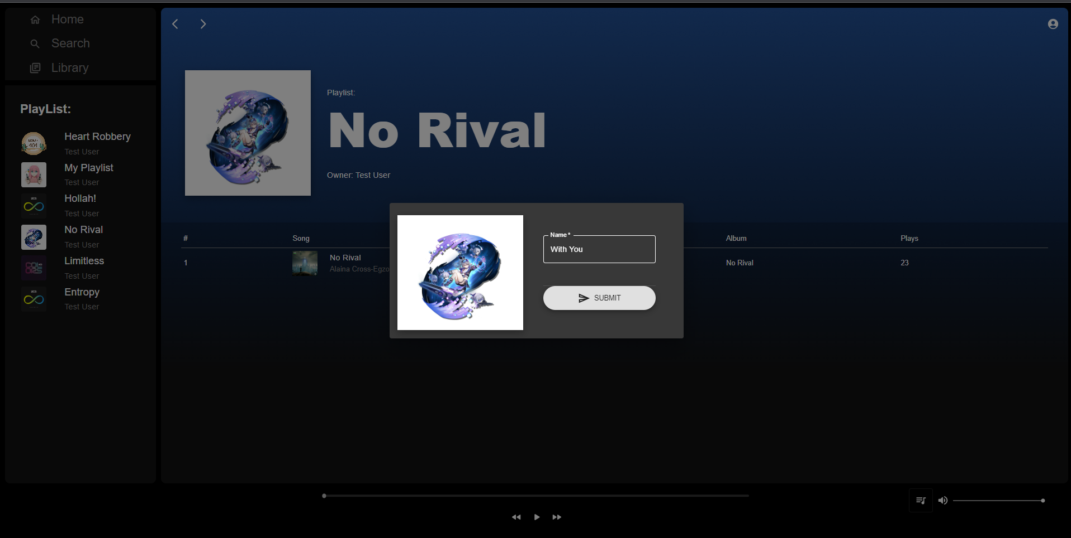

Hình : Người dùng thực hiện chỉnh sửa thông tin danh sách phát

#### Giao diện hàng đợi

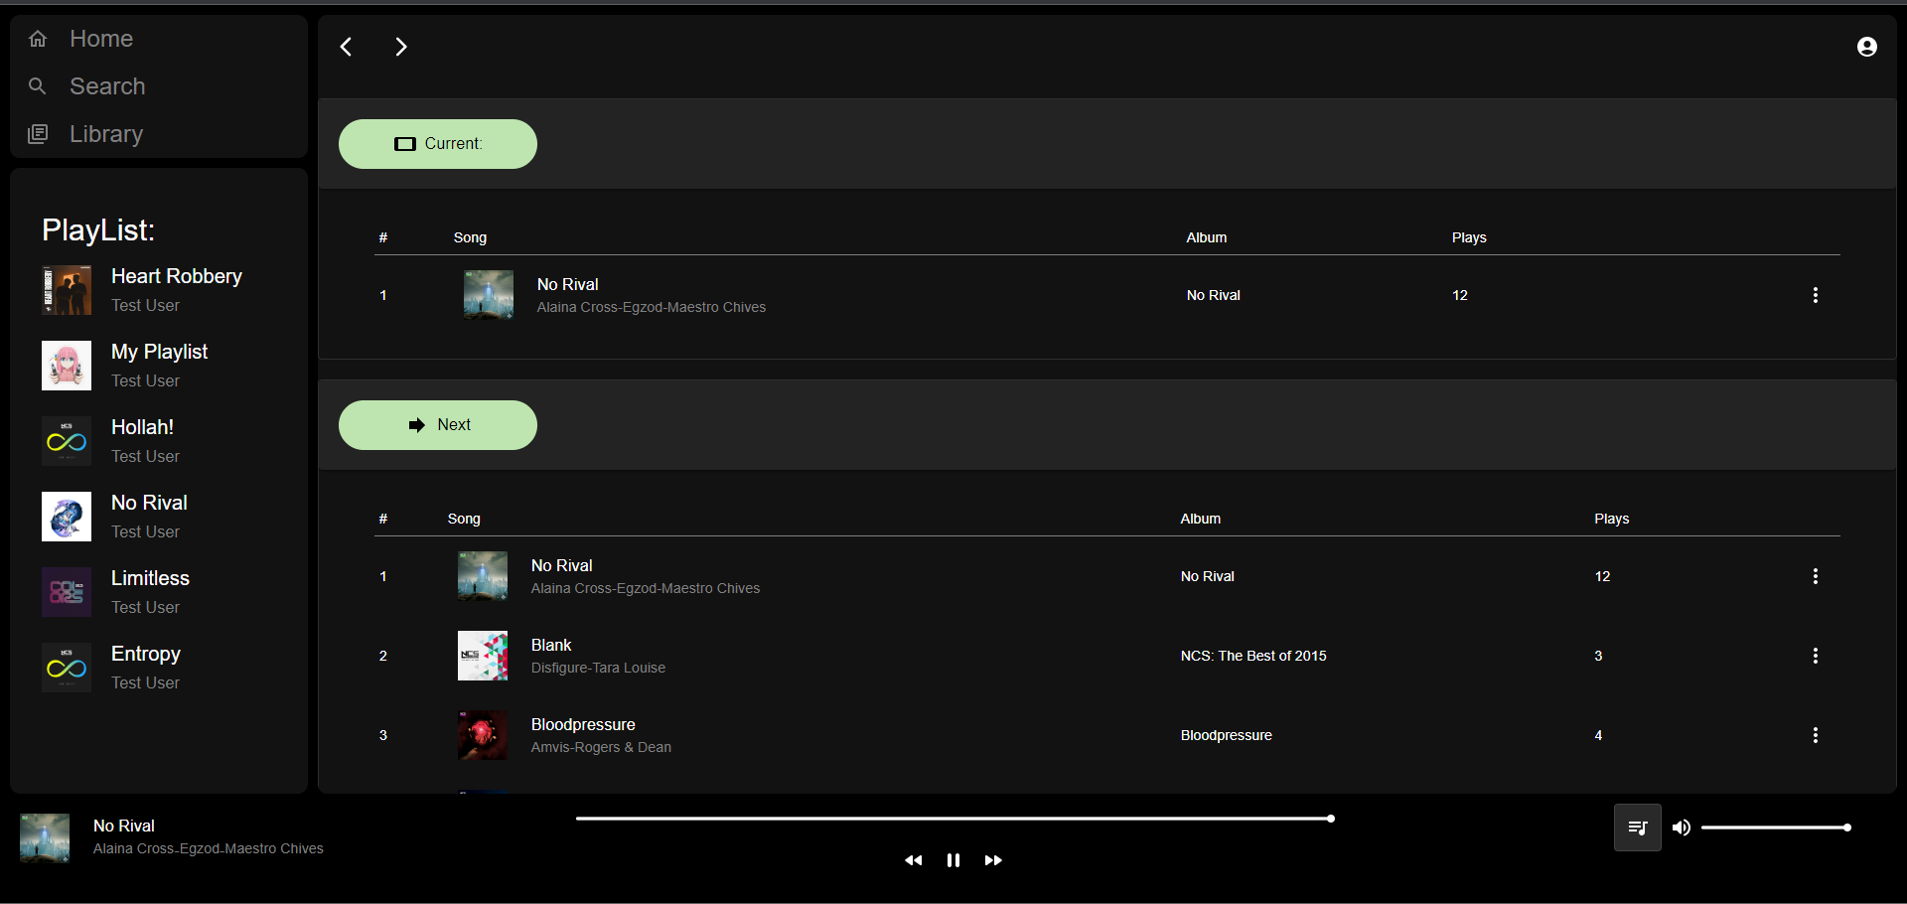

Hình : Giao diện hàng đợi

Giao diện hàng đợi gồm có:

* Bài hát hiện tại đang phát
* Danh sách các bài hát tiếp theo sẽ phát

#### Giao diện trang quản trị viên

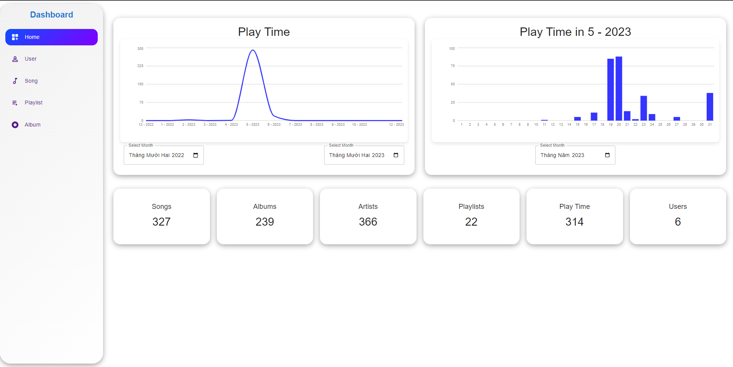

Hình : Giao diện trang chủ quản trị viên

Gồm có các thành phần chính:

* Thanh điều hướng (Navigation Bar) dẫn tới các mục như người dùng, bài hát, album,..
* Biểu đồ hiển thị lượt nghe theo khoảng thời gian tự chọn, trục tung là số lượt nghe, trục hoành là các tháng.
* Biểu đồ hiển thị lượt nghe trong tháng, trục tung là số lượt nghe, trục hoành là các ngày trong tháng.
* Các thông tin về ứng dụng như tổng số bài hát, tổng số lượt nghe,…

#### Giao diện quản trị user

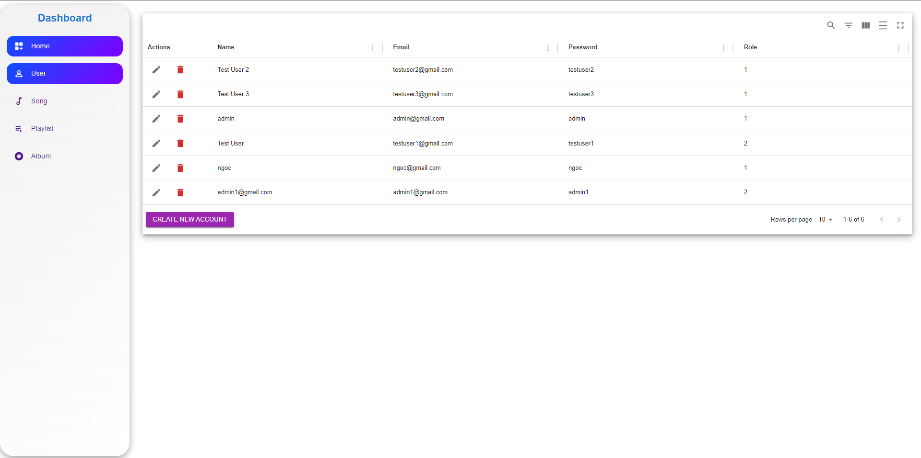

Hình : Giao diện quản lý user

Là trang để quản trị viên điều phối hoạt động của các user, gồm các chức năng thêm, sửa, xóa user

#### Giao diện quản trị bài hát

Là trang để quản trị viên kiểm soát thông tin các bài hát, gồm các chức năng thêm, sửa, xóa, bài hát

Ngoài ra có thể xem trước, nghe thử bài hát.

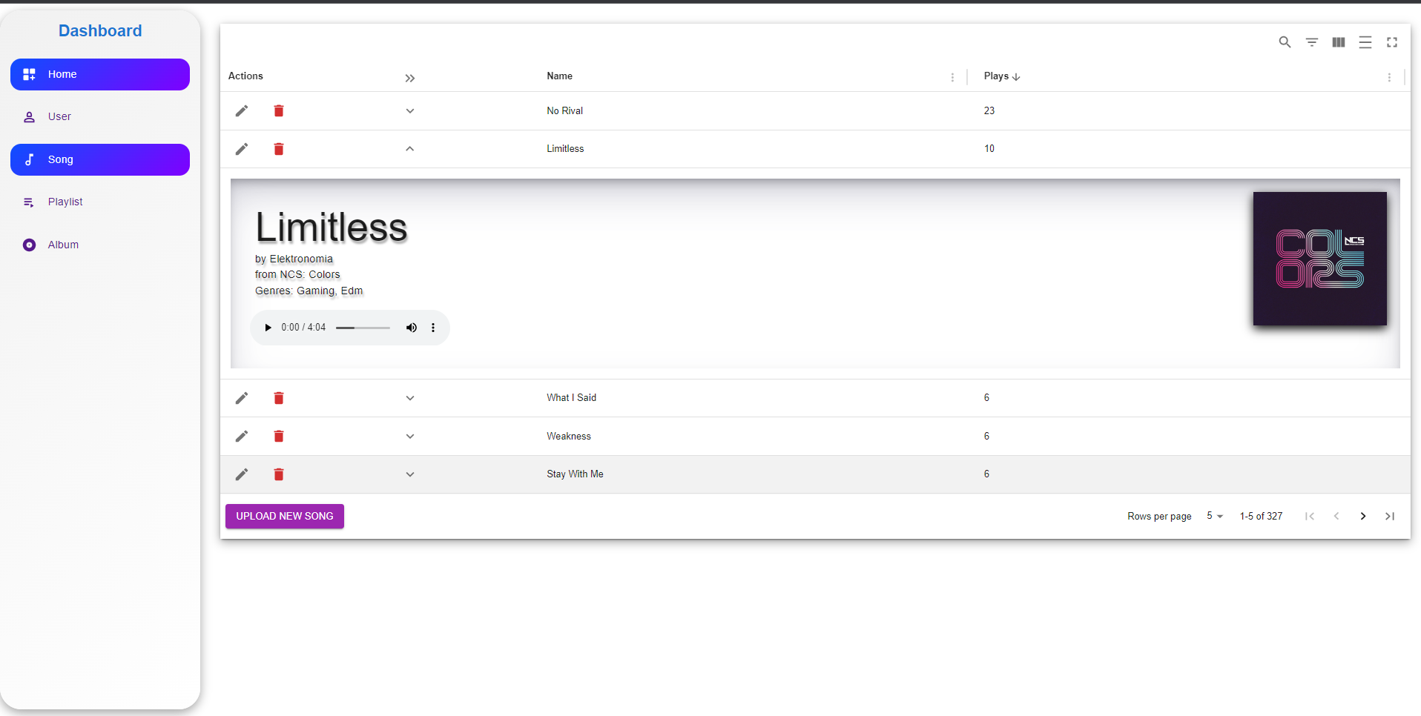

Hình : Giao diện quản lý bài hát

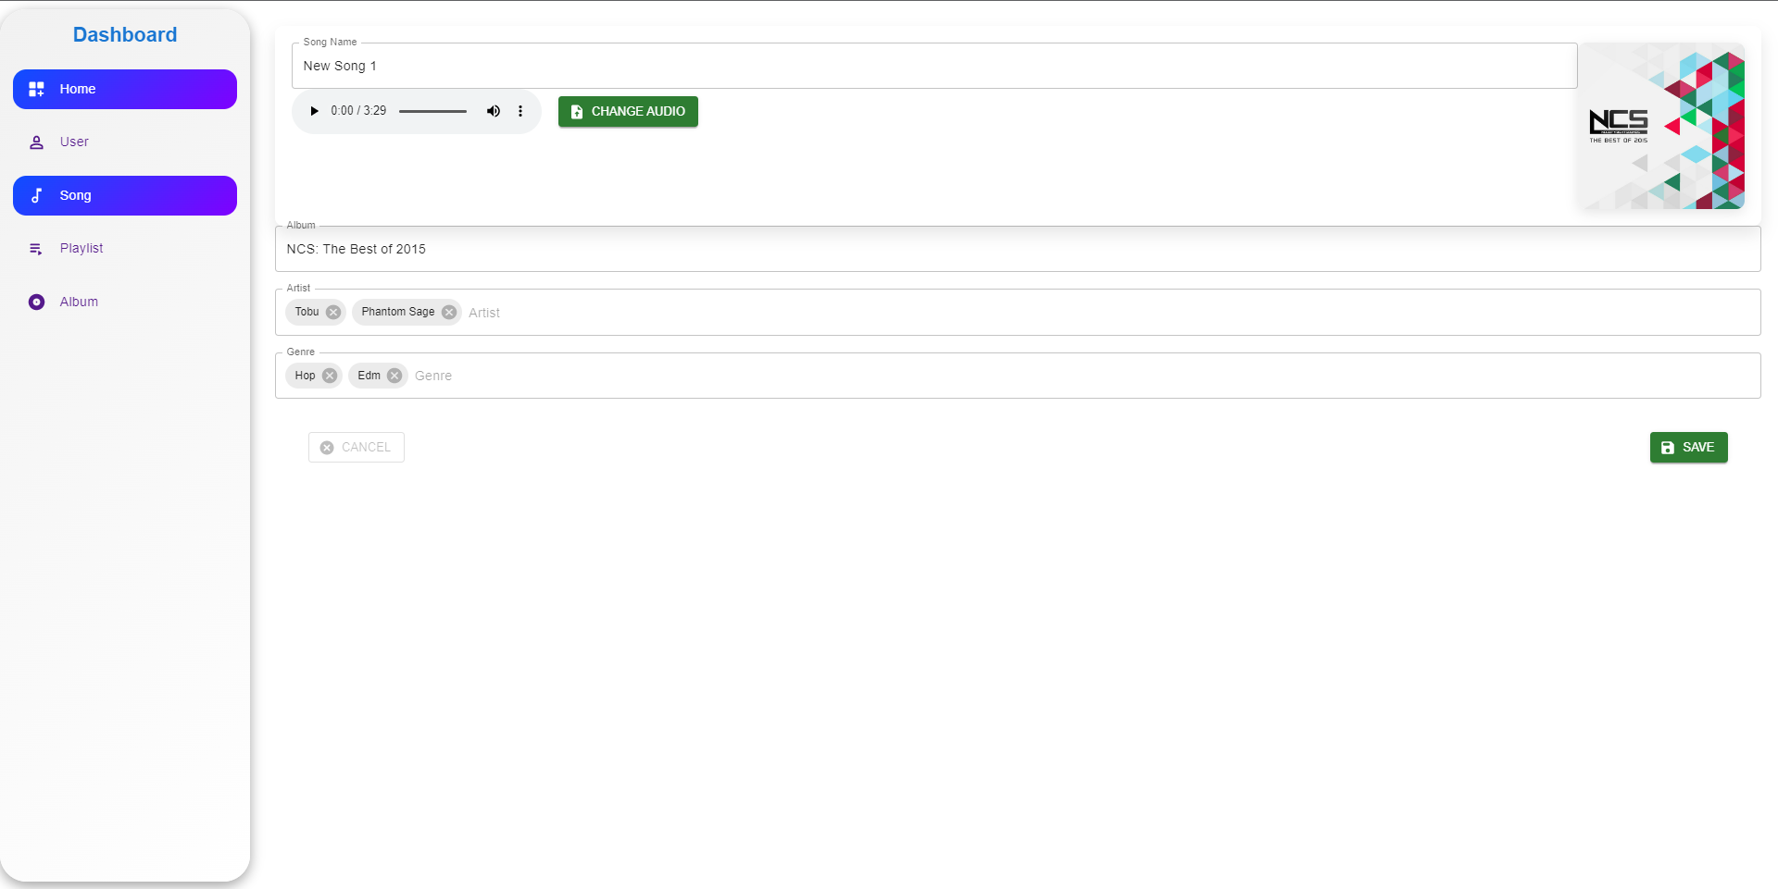

Hình : Giao diện upload bài hát

#### Giao diện quản trị album

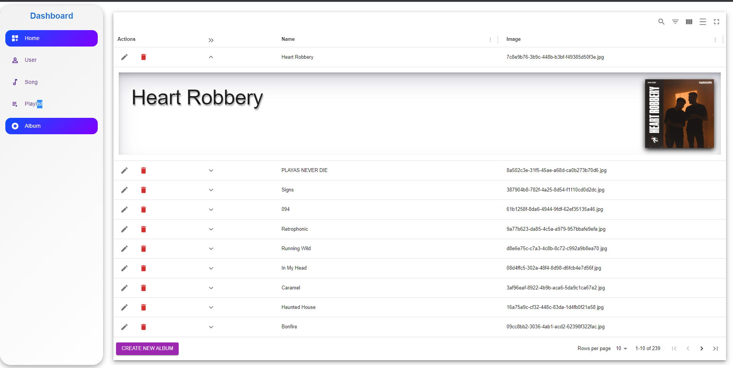

Hình : Giao diện quản trị album

#### Giao diện quản trị danh sách phát

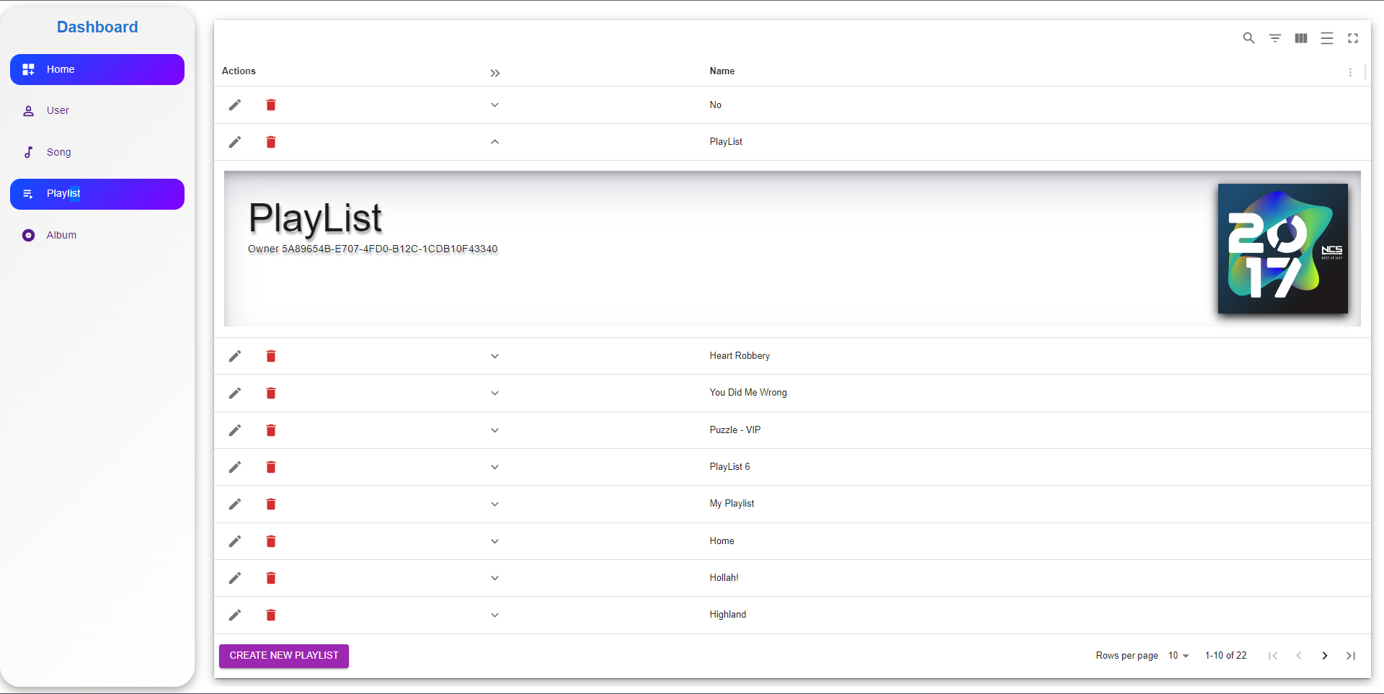

Hình : Giao diện quản trị danh sách phát

#### Giao diện quản lý model

Quản trị viên có thể train lại model của hệ thống đề xuất khi cần thiết

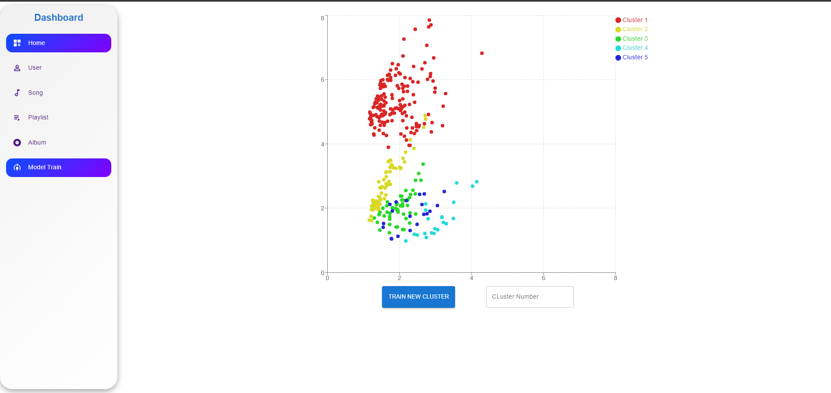

Hình : Giao diện quản lý model

# KẾT LUẬN

### Kết quả đạt được

Qua quá trình thực hiện đề tài, tuy gặp nhiều khó khăn và kết quả chưa được như mong đợi, nhưng đã đạt được những kết quả sau:

Người dùng có thể tạo tài khoản và đăng nhập để sử dụng dịch vụ

* Phát nhạc với luồng trực tiếp không cần tải xuống
* Thao tác cơ bản trên bài nhạc như tua, chuyển bài hát, điều chỉnh âm lượng
* Người dùng có thể tạo danh sách phát tùy theo sở thích cá nhân
* Lưu giữ lịch sử nghe
* Ứng dụng thuật toán K-Mean để tạo thuật toán đề xuất bài hát

### Ưu điểm

* Đáp ứng được nhu cầu cơ bản của một trang web nghe nhạc trực tuyến
* Thao tác đơn giản và dễ sử dụng
* Có hệ thống đề xuất giúp phát bài hát liên tục

### Nhược điểm

* Tính năng còn khá đơn giản
* Chưa có tính mở rộng, tương tác với các nền tảng khác (ví dụ như đăng nhập Google, Facebook,…)
* Thuật toán tìm kiếm còn khá đơn giản
* Thuật toán đề xuất chưa thể hoàn toàn phân tích âm thanh mà phải dựa vào API của Spotify để thực hiện phân tích thông tin file âm thanh.

### Hướng phát triển đề tài

* Bổ sung thêm nhiều tính năng thú vị như: tạo danh sách phát theo bài hát, album được chỉ định, bộ lọc và điều chỉnh âm thanh,…
* Thêm các chức năng đăng nhập bằng tài khoản bên thứ ba.
* Cải tiến hệ thống tìm kiếm, có thể sử dụng các công cụ như Elasticsearch,…
* Cải tiến thuật toán đề xuất, có thể thêm phân tích âm thanh, hoặc đổi hướng sang đề xuất theo kiểu sử dụng sự tương đồng trong lịch sử của người dùng để đề xuất

# DANH MỤC TÀI LIỆU THAM KHẢO

[1] : Spotify – Wikipedia tiếng Việt, <https://vi.wikipedia.org/wiki/Spotify>

[2]: Zing MP3 – Wikipedia tiếng Việt, <https://vi.wikipedia.org/wiki/Zing_MP3>

[3] : Music Recommendation System using Spotify Dataset, <https://www.kaggle.com/code/vatsalmavani/music-recommendation-system-using-spotify-dataset>